ЗАНЯТТЯ 1
Тема. Правила внутрішнього розпорядку в навчальній майстерні. Правила безпечної роботи. Види конструкційних матеріалів. Матеріали для виготовлення аплікацій
Мета: узагальнити знання, які учні отримали в початковій школі, ознайомити із завданнями предмета «Трудове навчання», з правилами внутрішнього розпорядку в навчальній майстерні, правилами безпечної роботи, дати уявлення про технологію, основні види технологічної діяльності в побуті, про види конструкційних матеріалів, систематизувати знання про конструкційні матеріали, ознайомити з видами матеріалів, необхідних для виготовлення аплікації, навчити розпізнавати пряжу, тканину, нитки та інші матеріали, формувати навички колективної роботи, добирати матеріали для виготовлення аплікацій, розвивати спостережливість, увагу.
Очікувані результати: учні характеризують технологію як перетворювальну діяльність, наводять приклади технологічної діяльності в побуті, розпізнають конструкційні матеріали для виготовлення аплікації: тканини, нитки, пряжу, хутро, шкіру тощо, добирають матеріали, необхідні для роботи, дотримуються правил внутрішнього розпорядку й безпечної роботи в шкільній майстерні.
Основні поняття: технологія, види технологічної діяльності в побуті: готування їжі, прання, виготовлення одягу, в’язання, вишивання, ремонт квартири тощо, види конструкційних матеріалів: метал, дерево, пластмаса, скло, гума, тканина, нитки, пряжа, хутро, шкіра, неткані матеріали тощо.
Наочне приладдя: рисунки, фотографії, готові вироби, зразки конструкційних матеріалів, зразки конструкційних матеріалів для виконання аплікації, дидактичні картки «Правила безпечної роботи», «Правила внутрішнього розпорядку в майстерні».
Інструменти і матеріали: аркуші паперу формату А4, кольорові олівці, фломастери.
Тип заняття: комбінований.

Структура заняття
I. Організаційний момент 2 хв
II. Актуалізація опорних знань і вмінь учнів 5 хв
ІІІ. Мотивація навчальної діяльності учнів 3 хв
IV. Вивчення нового матеріалу 32 хв
1. Правила внутрішнього розпорядку й безпечної роботи в шкільній майстерні.
2. Поняття про технологію.
3. Конструкційні матеріали та їх вибір.
V. Практична робота.
Розпізнавання конструкційних матеріалів 30 хв
VІ. Закріплення нових знань і вмінь учнів 10 хв
VІІ. Підсумки заняття 6 хв
VІІI. Домашнє завдання 2 хв

Зразки карток для роботи
до заняття 1

Картка 1

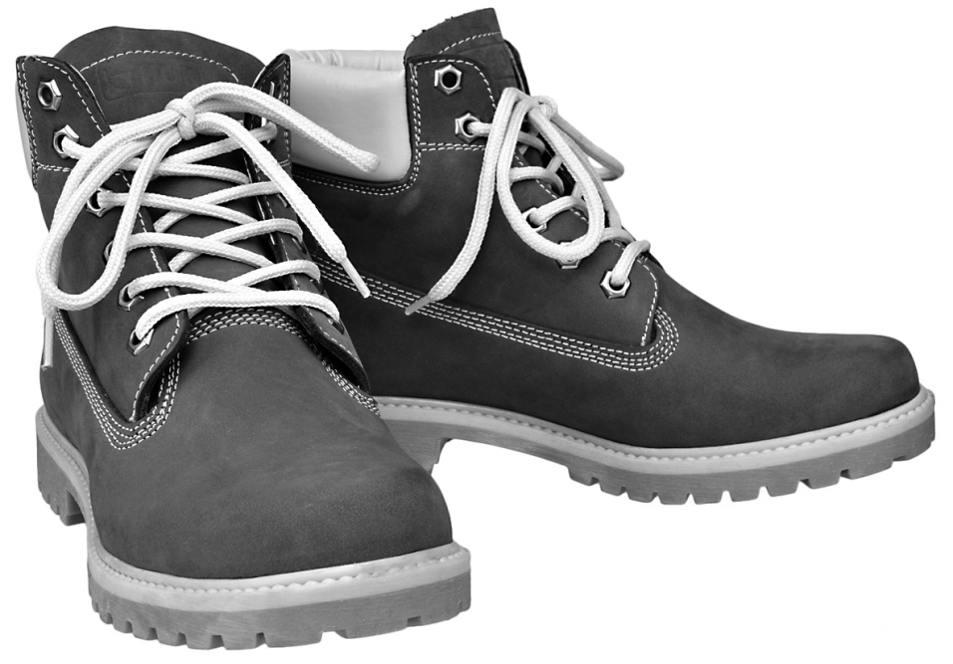

Картка 2
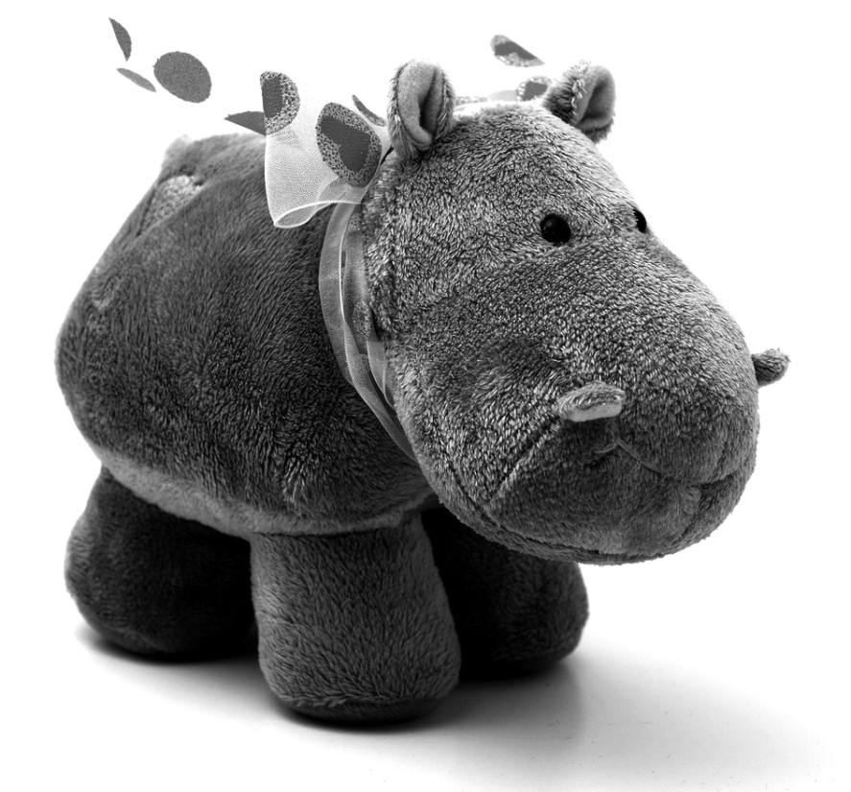
Картка 3
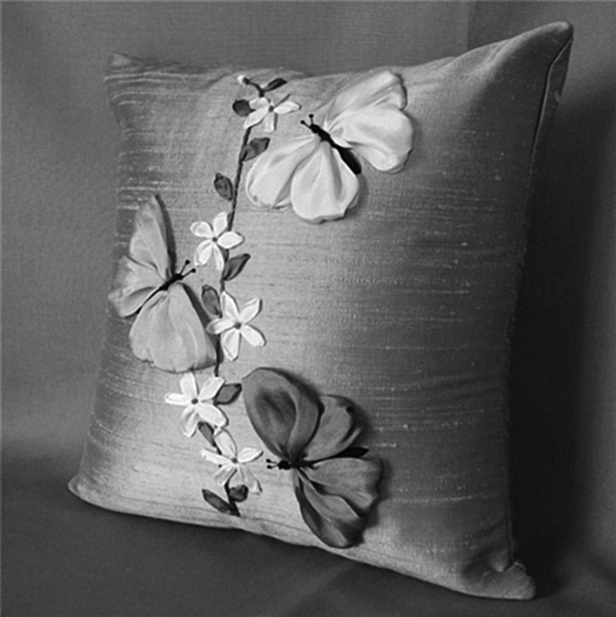

Картка 4
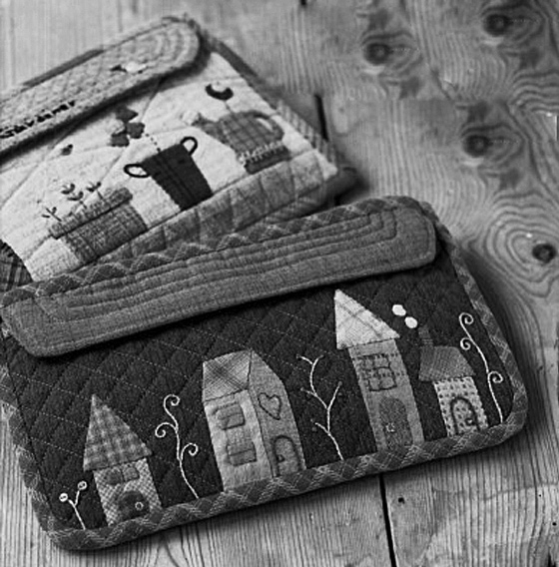

ЗАНЯТТЯ 2
Тема. Короткі відомості про текстильні волокна
Мета: ознайомити учнів з видами текстильних волокон, сформувати уявлення про будову тканини та процес її виготовлення, навчити визначати лицьовий та виворітний боки тканин, що мають різні види обробки, формувати навички колективної роботи, розвивати спостережливість, увагу.
Очікувані результати: учні називають текстильні волокна, розпізнають і називають нитки основи, піткання, пруг, визначають параметри тканини (ширину й довжину), розпізнають лицьовий та виворітний боки тканини.
Основні поняття: текстильні волокна (натуральні, хімічні), волокна рослинного (льон, бавовна) і тваринного (шерсть, шовк) походження, види обробки тканини (фарбування, вибілювання, надання блиску, ворсистості тощо), будова тканини (нитки основи, піткання, пруг), лицьовий та виворітний боки тканини.
Наочне приладдя: рисунки, фотографії, колекції тканин («Бавовна», «Льон», «Шерсть», «Шовк»), волокон, пряжі, плакати «Види текстильних волокон», «Процес виробництва тканини».
Інструменти і матеріали: зразки тканин, аркуші паперу формату А4, кольорові олівці, фломастери, лінійка.
Тип заняття: комбінований.
Структура заняття
I. Організаційний момент 2 хв
II. Актуалізація опорних знань і вмінь учнів 10 хв
ІІІ. Мотивація навчальної діяльності учнів 5 хв
IV. Вивчення нового матеріалу 20 хв
1. Види текстильних волокон.
2. Процес виробництва тканини.
3. Лицьовий і виворітний боки тканини
V. Лабораторно-практична робота.
Визначення напрямку ниток основи й піткання, лицьового
та виворітного боків тканини. Складання колекції тканин 35 хв
VІ. Закріплення нових знань і вмінь учнів 10 хв
VІI. Підсумки заняття 6 хв
VІII. Домашнє завдання 2 хв

Зразки карток для роботи
до заняття 2

Картка 1. Бавовна
Бавовну отримують із коробочок однолітньої рослини — бавовнику. Бавовна — це тонкі, короткі, м’які світлі пухнасті волокна, що вкривають насіння бавовнику. Досягнення в генній інженерії дозволили виростити кольоровий бавовник. Ця рослина полюбляє тепло й сонце, тому її вирощують у теплих сонячних районах земної кулі: у Казахстані, Узбекистані, Індії, Китаї, Туреччині. Бавовна є основним видом сировини для текстильної промисловості.

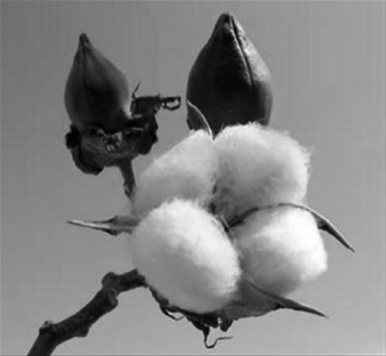

Картка 2. Бавовна: з історії питання
Легка й міцна тканина з бавовни відома вже кілька тисячоліть. Шматкам бавовняної тканини, знайденої в мексиканських печерах, за оцінками вчених, понад 7000 років. У Європу бавовну завезли арабські торговці.

Картка 3. Вироби з бавовни
Із бавовняних тканин шиють білизняні вироби (з бязі), сукні (із ситцю, сатину, шотландки), костюми (із сукна), рушники, штори, виготовляють марлю, бинти. Бавовна в чистому вигляді — це вата.

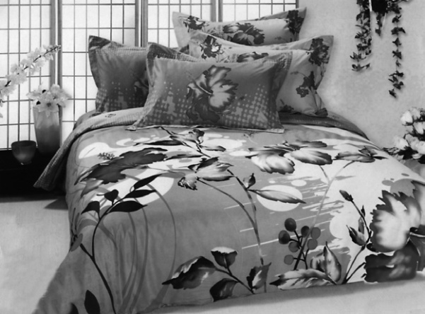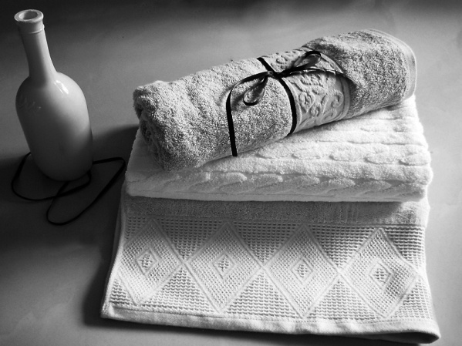
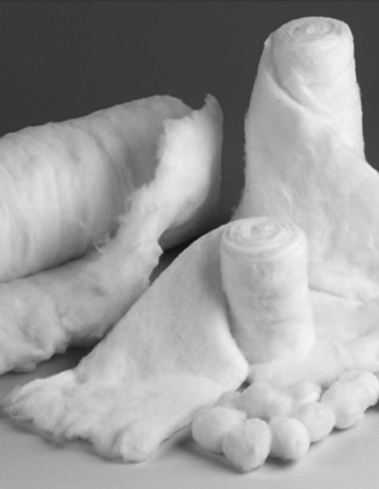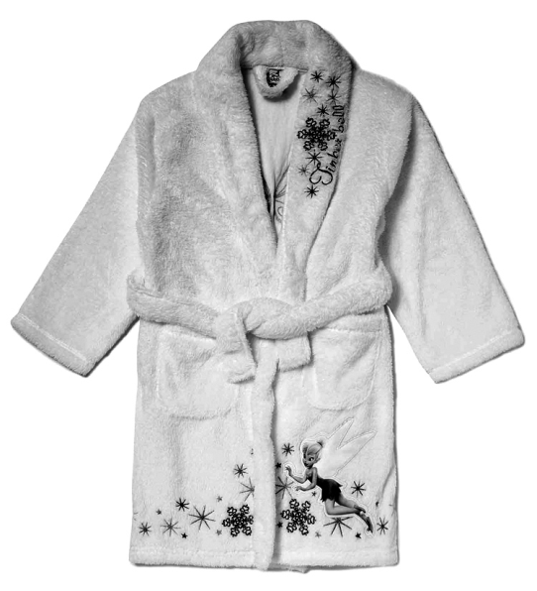

Картка 4. Льон
Льон — це луб’яні волокна, довжина яких становить 20–30 мм і більше. Їх одержують зі стебел рослини льону-довгунця. Льняну солому спочатку вимочують, потім висушують і витіпують. Із підготовленого волокна виготовляють пряжу.
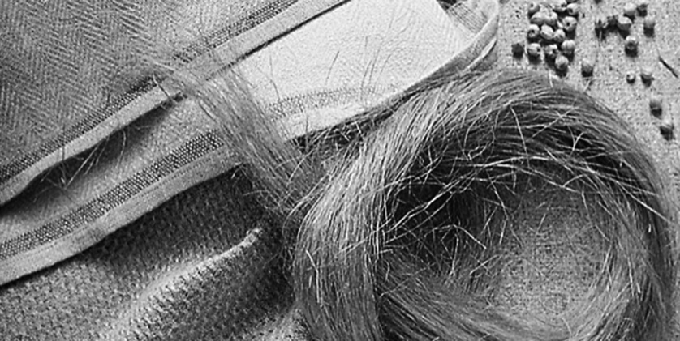

Картка 5. Льон: з історії питання
Історія вирощування льону нараховує понад 10 000 років. Одяг з льону носили єгипетські жерці, мумії фараонів загортали в найтонші льняні тканини, що збереглися до наших днів. Заможні жителі Стародавнього Єгипту пишалися тим, що носили одяг, пошитий із чудової тканини: вона швидко поглинала вологу й так само легко її випаровувала, прохолодної ночі зігрівала, а в спекотний полудень охолоджувала гаряче тіло. У VII столітті до н. е. на льняній тканині булла написана «Льняна книга» стародавніх етрусків (предків римлян)

Картка 6. Льон у слов’ян
Слов’яни вміли ткати й надзвичайно красиве льняне полотно — батист. Своєю м’якістю, тонкістю й блиском він нагадував дорогий заморський шовк. Через це його стали називати північним шовком. Здавна славилися й мережива з льону — легкі, повітряні, немов сплетені з павутинок. Ці мережива й тканини мають чудову властивість: з роками вони не тільки не жовтіють, як вироби з інших волокон, а, навпаки, стають ще білішими й шовковистішими.

Картка 7. Вироби з льону
Із льняної пряжі виробляють білизняні полотна, простирадла, рушники, столову білизну (скатертини, серветки), літні костюмні тканини, шнури, взуттєві нитки, а також більш грубі технічні тканини для виготовлення брезенту, парусини, пожежних рукавів, мішків.
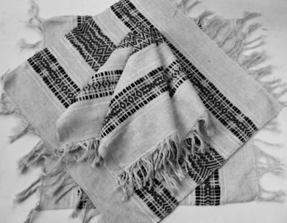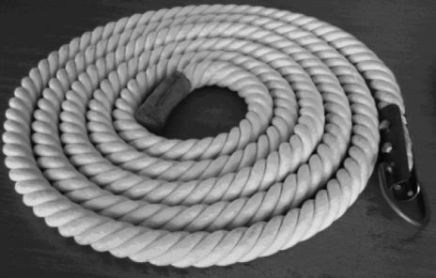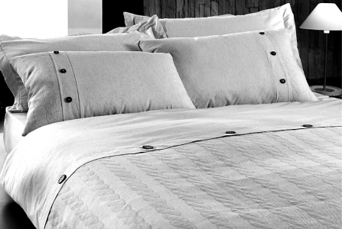
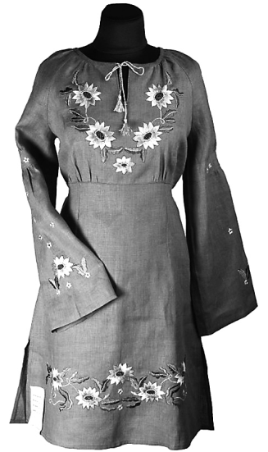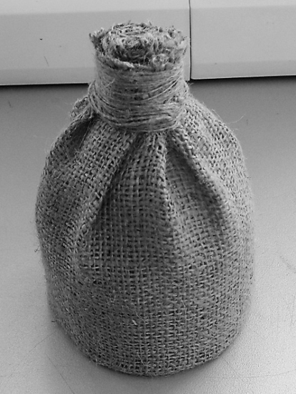

Картка 8. Шерсть
Шерсть (вовна) — це волосяний покрив овець, кіз, верблюдів та інших тварин. Використовують також і пух цих тварин. Волокно мохер (ангора) отримують від ангорських кіз. Від кашмірських кіз отримують волокно кашемір — м’який, ніжний на дотик і переважно білого кольору. Шерсть лами часто використовують у поєднанні з іншими натуральними матеріалами й волокнами для виготовлення одягу підвищеної комфортності та якості.

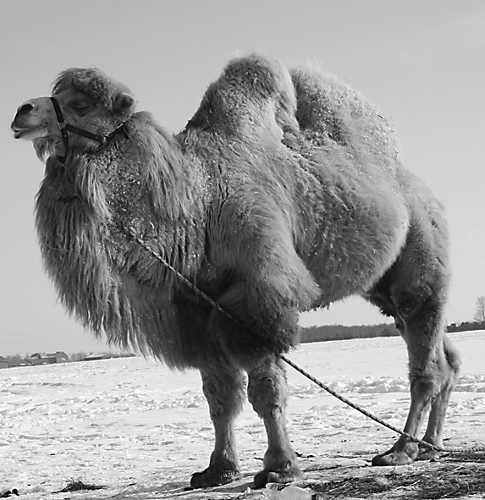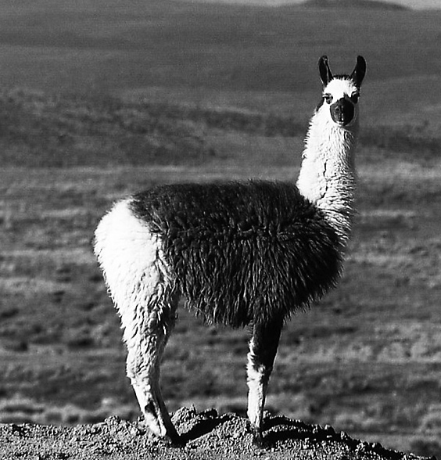
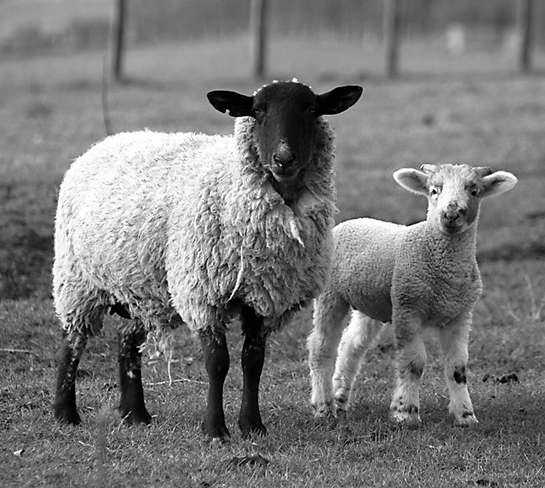

Картка 9. Вироби із шерсті
Особливістю шерсті є її високий теплозахист. Завдяки цим властивостям із шерсті виготовляють тканини й трикотажні вироби зимового асортименту, а також сукно, драпові тканини, фетр, теплі й легкі ковдри, повстяні й валяні вироби.

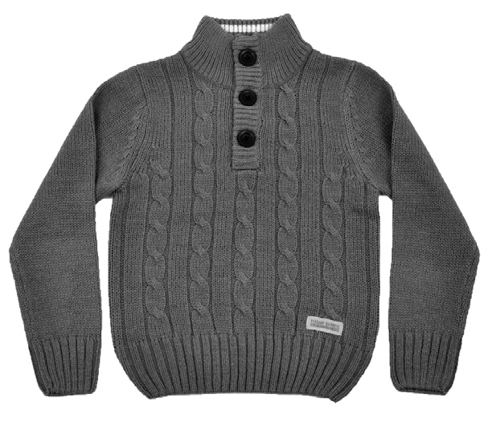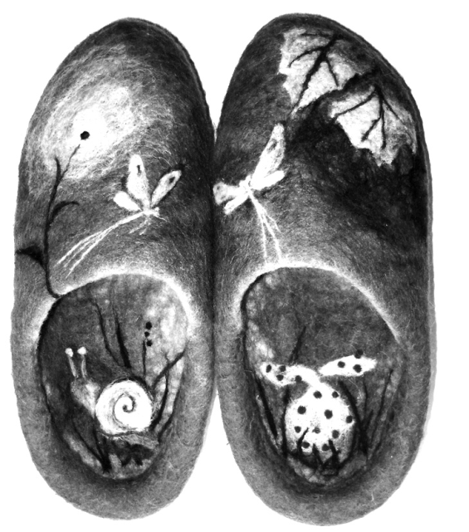
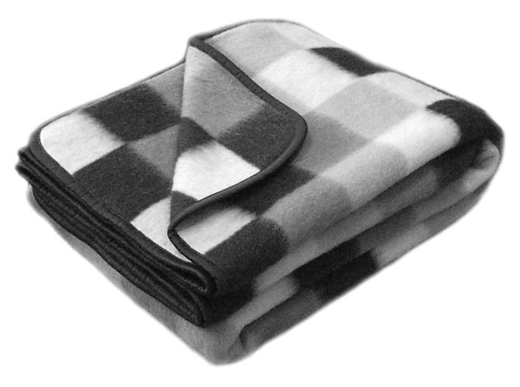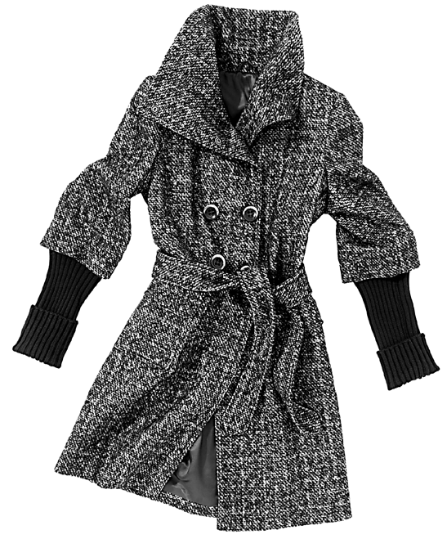

Картка 10. Шовк
Шовк — це тонкі довгі нитки, що їх виробляє гусениця шовковичного шовкопряда за допомогою особливих залоз, які потім намотує на кокон. Довжина такої нитки може становити 500–1500 м. Найбільш високоякісним сортом шовку вважають кручений шовк із довгих ниток, який добувають зсередини кокона.

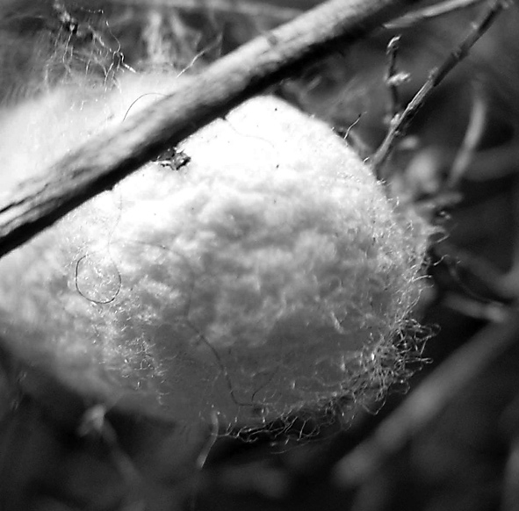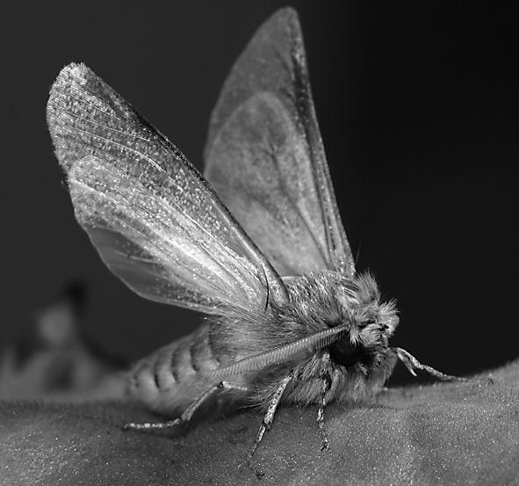

Картка 11. Шовк: з історії питання
Шовкопряди почали приносити людям користь близько 7000 років тому. У творах давньокитайського філософа Конфуція (близько 551–479 рр. до н. е.) переказана легенда про те, як людина вперше дізналася про шовкову нитку. Імператриця Сі-Лін-Ши знайшла під кущем шовковиці кокон і сприйняла його за якийсь дивовижний плід. Він випадково випав з її рук у чашку із чаєм і від рідини розм’як. Намагаючись дістати його, імператриця витягла шовкову нитку. На подяку за це відкриття китайці стали шанувати Сі-Лін-Ші як божество Піднебесної імперії. Упродовж тривалого часу під страхом смерті вдавалося зберігати таємницю отримання шовку, який в інших країнах цінували на вагу золота.
До Європи яйця шовковичного шовкопряда й насіння шовковиці потрапили тільки в
VI столітті н. е. завдяки двом ченцям, які заховали їх у дорожніх ціпках.

Картка 12. Вироби із шовку
Натуральний шовк широко використовують для виготовлення швейних ниток, платтяних тканин та аксесуарів (головних хусток, косинок, шарфів). Шовк надзвичайно чутливий до дії ультрафіолетових променів, тому термін служби виробів з натурального шовку при сонячному освітленні істотно зменшується.
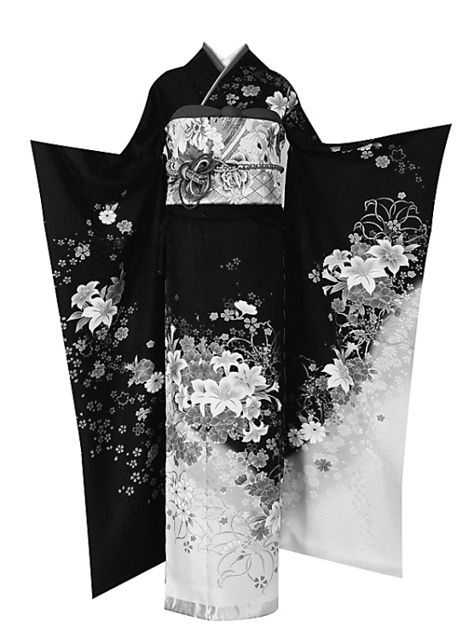

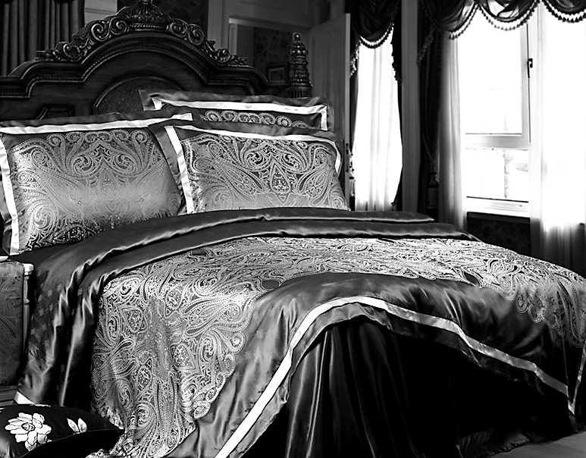

Картка 1. Нитка основи
Основа (1) — міцні кручені гладенькі тонкі й рівні нитки, розташовані по довжині тканини. Нитки основи проходять уздовж тканини. Вони витримують сильний натяг, майже не розтягуються. Це відбувається тому, що під час процесу ткацтва нитки основи туго натягнуті.
2
1
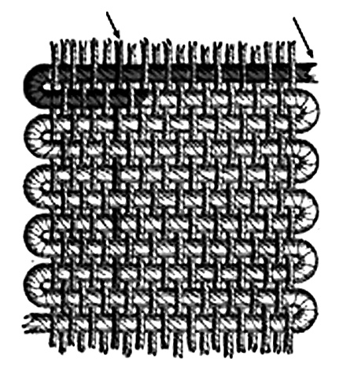

Картка 2. Нитка піткання
Піткання (2) — нитки, що поперечно переплітаються з нитками основи. Проходять по ширині тканини, утворюють пруг — вузьку ущільнену смужку з обох країв матеріалу. Нитки піткання товстіші, ніж нитки основи, вони м’якші, пухнаті, гнучкі, мають слабке крутіння, і за їхнім напрямком тканина більше розтягується й менш міцна.
2
1
Картка 3.
Як визначити напрямок ниток основи в тканині?
Нитку основи визначають у такий спосіб:
1. Тканина в напрямку основи розтягується менше, ніж у поперечному й косому напрямках.
2. Якщо відріз має ткацький пруг, то нитка основи проходить паралельно пругу.
3. Якщо розглядати тканину на світло, то нитки основи мають більш прямолінійний вигляд і лежать на однаковій відстані одна від одної. Нитки піткання злегка вигнуті й лежать на різній відстані одна від одної.
4. При різкому розтягуванні вздовж нитки основи чутно виразний звук, а вздовж ниток піткання — глухий.

Картка
Основні ознаки визначення лицьового та виворітного боків тканини

1. Вибивні рисунки в тканинах, що мають однобічну обробку, на лицьовому боці яскраві й чіткі.
2. Ткацькі дефекти — вузлики й петельки — виводять на виворітний бік, тому
з лицьового боку дефектів менше. Це допомагає правильно визначити лицьовий бік однотонних тканин під час розглядання їх на рівні ока.
3. У тканинах із блиском блискучіший бік є лицьовим боком тканини.
4. У ворсових тканинах на лицьовому боці ворс розташований більш упорядковано, виворітний бік зазвичай гладенький.

ЗАНЯТТЯ 3
Тема. Аплікація — вид художнього оформлення виробів
Мета: ознайомити учнів з історією аплікації, видами аплікацій, розширити уявлення про матеріали й інструменти для виготовлення аплікацій, сформувати уявлення про ескізи, ознайомити із професією дизайнера, навчити визначати вид аплікації, створювати ескіз майбутнього виробу, добирати необхідні матеріали, інструменти, розширити уявлення про професії, розвивати творчі здібності учнів під час створення ескізів аплікацій, формувати навички спільної роботи в команді, виховувати акуратність, комунікабельність, шанобливе ставлення до думки інших.
Очікувані результати: учні називають види аплікацій, добирають матеріали й інструменти для виготовлення виробу, вибирають рисунок для аплікації, характеризують професію дизайнера одягу.
Основні поняття: види аплікацій (сюжетна, предметна, декоративна, монохромна, поліхромна, плоска, об’ємна), матеріали для виготовлення аплікації (тканина, нитки, хутро, оздоблювальні матеріали), інструменти для виготовлення аплікації (голка, ножиці, наперсток), ескіз.
Наочне приладдя: колекції матеріалів для виготовлення аплікації, зразки готових аплікацій, виконаних учнями в попередні роки, рисунки аплікацій (для вибору), дидактичні картки-завдання для міні-практикумів, роботи в малих групах.
Інструменти і матеріали: аркуші паперу формату А4, кольорові олівці, фломастери.
Професійна орієнтація: дизайнер одягу.
Тип заняття: комбінований.
Структура заняття
I. Організаційний момент 2 хв
II. Актуалізація опорних знань і вмінь учнів 10 хв
ІІІ. Мотивація навчальної діяльності учнів 5 хв
IV. Вивчення нового матеріалу 20 хв
1. Аплікація — вид декоративно-прикладного мистецтва.
2. Види аплікації.
3. Види конструкційних матеріалів для виготовлення аплікації.
4. Вибір рисунка для виконання аплікації.
5. Створення ескізного рисунка виробу.
V. Практична робота.
Створення ескізного рисунка виробу 35 хв
VІ. Закріплення нових знань і вмінь учнів 10 хв
VІI. Підсумки заняття 6 хв
VІII. Домашнє завдання 2 хв

Зразки карток для роботи
до заняття 3

Картка 1. Ескізи в промисловості
Ескізи в промисловості виконують конструктори техніки, архітектори, дизайнери інтер’єру як рисунок, за яким створюють що-небудь нове (інтер’єр, автомобіль тощо).
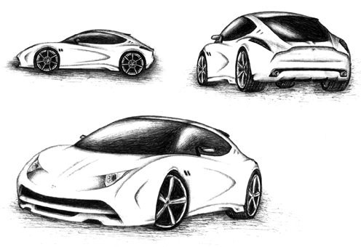
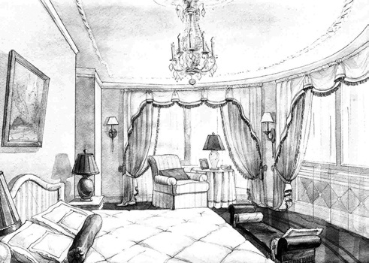

Картка 2. Ескізи в образотворчому мистецтві
Ескізи виконують:
а) художники як попередній начерк до рисунка, картини, мультфільму;
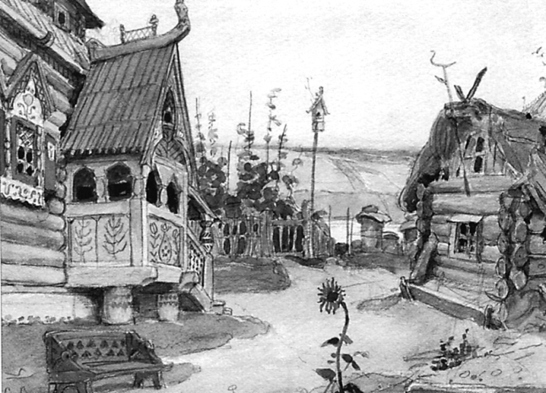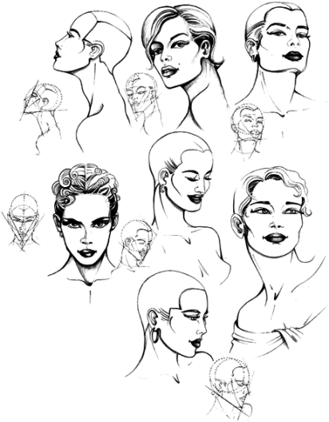
б) скульптори як первісний варіант оформлення скульптурного твору. Зазвичай такі ескізи виконують у зменшених масштабах через великі розміри майбутнього твору;
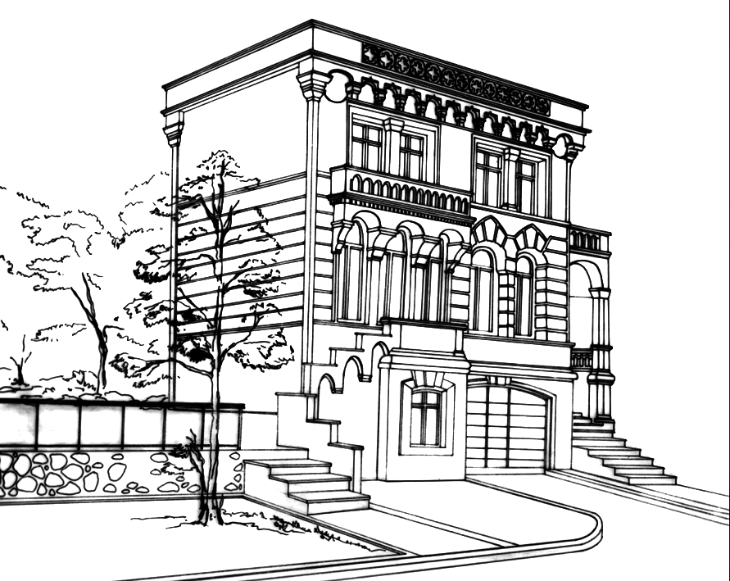
в) письменники, композитори як начерк літературного або музичного твору.

Картка 3. Ескізи при створенні одягу
Ескізи виконують модельєри, проектуючи нові моделі, дизайнери перед створенням нових колекцій одягу.
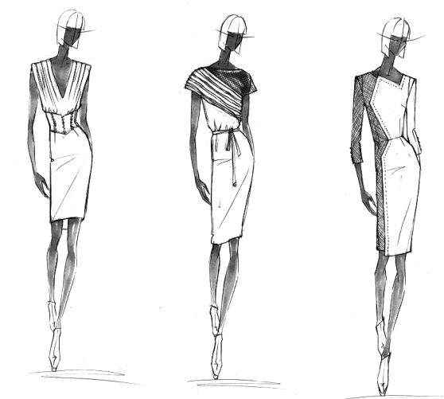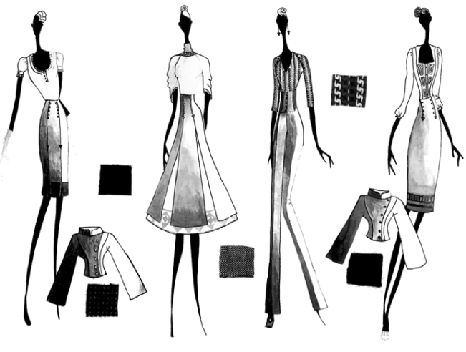

ЗАНЯТТЯ 4
Тема. Послідовність виготовлення виробу з аплікацією
М ета: ознайомити учнів з технологією виготовлення аплікації з волокнистих матеріалів, прийомами копіювання рисунка на основу, професією лекальника, навчити складати план виконання аплікації, копіювати рисунок на основу, розвивати творчу уяву, навички логічного мислення, виховувати акуратність, розширити уявлення про професії.
Очікувані результати: учні характеризують технологію виконання аплікації, складають план роботи з виготовлення виробу, добирають матеріали й інструменти для виконання аплікації за зразком, характеризують професію лекальника, дотримуються правил безпечної роботи з інструментами.
Основні поняття: технологія, технологічний процес, технологічна операція, шаблон (лекало), копіювання рисунка, способи розмічування деталей аплікації: за допомогою підготовлених шаблонів, за допомогою копіювального паперу, способом перенесення.
Наочне приладдя: зразки готових аплікацій, які учні виконували в попередні роки, рисунки, фотографії аплікацій, дидактичні картки-завдання для міні-практикумів, роботи в малих групах.
Інструменти і матеріали: цупкий папір (картон), тканини та інші матеріали, ножиці, шпильки, копіювальний папір, олівці (крейда, сухе мило).
Професійна орієнтація: лекальник.
Тип заняття: комбінований.
Структура заняття
I. Організаційний момент 2 хв
II. Актуалізація опорних знань і вмінь учнів 10 хв
ІІІ. Мотивація навчальної діяльності учнів 5 хв
IV. Вивчення нового матеріалу 20 хв
Технологія виконання аплікації
V. Практична робота.
Розробка послідовності виконання аплікації 35 хв
VІ. Закріплення нових знань і вмінь учнів 10 хв
VІI. Підсумки заняття 6 хв
VІII. Домашнє завдання 2 хв

ЗАНЯТТЯ 5
Тема. Виготовлення деталей аплікації
Мета: ознайомити учнів з технологічною послідовністю виготовлення деталей аплікації, сформувати уявлення про способи розмітки, навчити виготовляти деталі аплікації, прищеплювати навички організації робочого місця, виконання правил безпечної роботи з ножицями, шпильками, праскою, розвивати творчі здібності учнів при створенні ескізів аплікацій, виховувати акуратність, навички ощадливої витрати матеріалів, розширити уявлення про професії, ознайомити із професією прасувальниці.
Очікувані результати: учні розрізняють і характеризують різні способи розмітки деталей аплікації, виготовляють деталі аплікації за шаблоном, копіюють рисунок на основу, пояснюють значення ощадливого використання матеріалів, характеризують професію прасувальниці, види волого-теплової обробки, регулюють режими нагрівання праски, виконують волого-теплову обробку тканини перед розкроюванням, дотримуються правил безпечної роботи під час виконання прасувальних робіт.
Основні поняття: способи розмітки — за допомогою шаблонів, через копіювальний папір, способом перенесення, копіювання рисунка; шаблон, деталі аплікації, основа, волого-теплова обробка тканин (ВТО), терморегулятор, режими роботи праски, ощадливе використання матеріалів.
Наочне приладдя: колекції матеріалів для виготовлення аплікації, зразки готових аплікацій, які учні виконували в попередні роки, дидактичні картки-завдання для міні-практикумів, роботи в малих групах.
Інструменти і матеріали: шаблони, тканини для деталей аплікації, крейда (олівець, сухе мило), ножиці, шпильки, копіювальний папір.
Обладнання: праска, прасувальна дошка.
Професійна орієнтація: прасувальниця.
Тип заняття: комбінований.

Структура заняття
I. Організаційний момент 2 хв
II. Актуалізація опорних знань і вмінь учнів 10 хв
ІІІ. Мотивація навчальної діяльності учнів 5 хв
IV. Вивчення нового матеріалу 20 хв
1. Способи розмітки деталей аплікації.
2. Прийоми роботи з праскою.
V. Практична робота.
Виготовлення деталей аплікації (за шаблоном). 35 хв
VІ. Закріплення нових знань і вмінь учнів 10 хв
VІI. Підсумки заняття 6 хв
VІII. Домашнє завдання 2 хв

Зразки карток для роботи
до заняття 5

Картка 1. Це цікаво. Історія праски
Для розгладжування одягу в давнину використовували злегка оброблені нагріті кругляки. У IV столітті до н. е. в Стародавній Греції було винайдено способи плісирування одягу з полотна за допомогою гарячого металевого прута, що нагадував качалку.

Картка 2. Це цікаво. Історія праски
У XVIII столітті використовували як малесенькі манжетні прасочки, призначені для прасування дрібних деталей одягу, так і десятикілограмові гіганти, якими прасували шинелі й важкі чоловічі пальта. Випускали також праски для капелюхів, мережив і навіть для більярдних столів.

Картка 4. Це цікаво. Історія праски
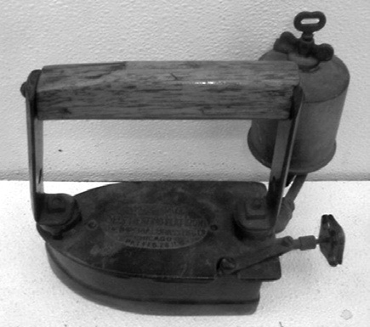
У другій половині XIX століття багато європейських будинків були обладнані системою газових труб для опалення. Тому з’явилася й газова праска. Такі праски не бруднили одяг і вмить нагрівалися. На кришці праски містився насос, по якому газ нагнітався в пальник. Такі праски могли спричинити пожежу. Газети того часу буквально рясніли повідомленнями про пожежі, причиною яких було витікання газу з праски.

Картка 5. Це цікаво. Історія праски
Існувала й водяна праска, яку винайшов новгородський умілець. По суті, це був чайник-праска. До його платформи згори приварювали чайник: одночасно можна було й воду гріти, і білизну прасувати, щоб не витрачати дарма безцінне тепло.

Картка 6. Це цікаво. Історія праски
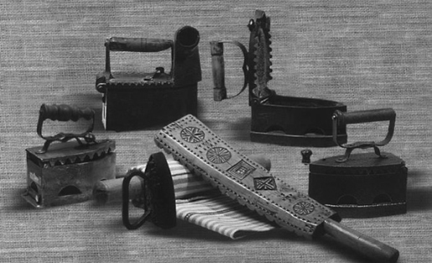
На Русі до XV століття одяг не прасували. Сорочки й штани з натуральної льняної тканини після прання й сушіння добре розминали для надання м’якості й ворсистості. Це робили оригінальним способом. Білизну намотували на качалку, після чого її кілька разів ретельно прокочували «рублем» — довгою дерев’яною планкою з ребрами на нижній поверхні й держаком на кінці. Це пристосування називалося «пральник». Воно проіснувало в російських селах деяких регіонів аж до кінця ХХ століття. Для прасування використовували також «гавки» — скляні кулі, наповнені гарячою водою, металеві кухлі.

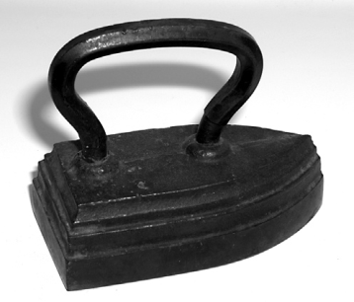
Картка 7. Це цікаво. Історія праски
Досить довго найпоширенішими були нагрівальні чавунні праски. Їх ставили в піч і розігрівали. Такі праски були дуже важкі й вимагали великих фізичних зусиль під час прасування.

Картка 8. Це цікаво. Історія праски
У 1868 році було запатентовано музичну праску. Під час прасування вона видавала мелодійні звуки. Цей винахід повинен був зробити працю кравчинь і прасувальниць менш виснажливою й веселішою. Ручки й корпуси таких прасочок прикрашали різнобарвною емаллю, різьбленням і навіть художнім розписом. Це диво техніки було в моді аж до 20-х років ХХ ст.

Картка 9. Це цікаво. Історія праски
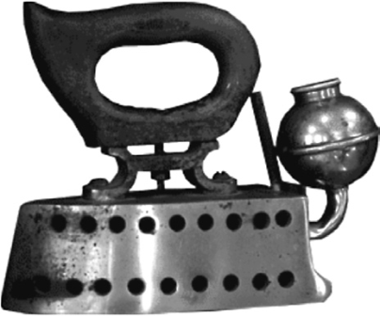
Спиртову праску було винайдено в Німеччині на початку XX століття. Такі праски дуже дорого коштували: за одну спиртову праску давали невелику отару овець. Під час користування спиртовою праскою не було запаху, диму й кіптяви. Праска мала просту будову: до праски прикріплювали металеву колбочку, у яку наливали спирт. Коли праску вмикали, спирт по дренажних трубочках надходив усередину приладу, де згорав і при цьому виділяв тепло.

Картка 10. Це цікаво. Історія праски
Праска з електронагрівом з’явилася в 1903 році. Її винайшов американець Ерл Річардсон.

Картка.
Правила безпеки під час роботи з праскою
1. Перш ніж увімкнути праску в електромережу, потрібно перевірити ізоляцію шнура й розташування праски на підставці.
2. Вмикаючи й вимикаючи праску, слід братися пальцями за корпус вилки, а не за шнур.
3. Під час прасування необхідно мати під ногами гумовий килимок.
4. Праску слід ставити на спеціальну підставку.
5. Необхідно стежити за тим, щоб підошва праски не торкалася шнура.
6. Закінчивши роботу, слід вимкнути праску.
7. У разі якихось несправностей слід звернутися до вчителя.
8. Не можна працювати несправною праскою та самостійно лагодити праску й електропроводку.

ЗАНЯТТЯ 6
Тема. Прикріплення деталей аплікації на основу
Мета: ознайомити учнів зі способами з’єднання деталей виробів, систематизувати й розширити знання про види ручних швів, дати уявлення про технологію виконання ручних швів, які використовуються для прикріплення деталей аплікації на основу, навчити прикріплювати деталі аплікації на основу, розвивати посидючість і акуратність під час виконання ручних робіт, удосконалювати прийоми роботи з ручними інструментами, закріплювати навички правильної та безпечної роботи.
Очікувані результати: учні характеризують способи з’єднання деталей виробу, вибирають спосіб, що відповідає матеріалам, з яких виготовлені деталі виробу, розрізняють ручні шви для прикріплення деталей аплікації, виконують прикріплення деталей аплікації на основу.
Основні поняття: способи з’єднання деталей (зв’язування, зшивання, склеювання, на цвяхах), ручні шви для прикріплення деталей аплікації (шов «уперед голку»).
Наочне приладдя: зразки шва «уперед голку», зразки готових виробів, прикрашених аплікацією, дидактичні картки-завдання для міні-практикумів, роботи в малих групах.
Інструменти і матеріали: нитки, синтепон або тонкий поролон (у разі потреби), голки, шпильки, ножиці, підготовлені деталі аплікації, основа аплікації.
Обладнання: праска, дошка для прасування.
Професійна орієнтація: прасувальниця.
Тип заняття: комбінований.
Структура заняття
I. Організаційний момент 2 хв
II. Актуалізація опорних знань і вмінь учнів 10 хв
ІІІ. Мотивація навчальної діяльності учнів 5 хв
IV. Вивчення нового матеріалу 20 хв
1. Способи з’єднання деталей виробу.
2. Технологія прикріплення деталей аплікації на основу.
V. Практична робота.
Прикріплення деталей аплікації на основу 35 хв
VІ. Закріплення нових знань і вмінь учнів 10 хв
VІI. Підсумки заняття 6 хв
VІII. Домашнє завдання 2 хв

Зразки карток для роботи
до заняття 6

Картка. Корисні поради
- Нитку для роботи не відривайте й тим паче не відкушуйте зубами. Відрізайте її ножицями не впоперек, а під гострим кутом — такий кінець легше просунути у вушко голки. Часто це роблять іще й так: спочатку просовують нитку у вушко, а потім відрізають — у цьому випадку вона більш слухняна під час роботи: не сплутується, не скручується.
- Якщо хочете шити швидко, не всиляйте в голку нитку, що має довжину понад 60–70 см. Адже недарма є дуже влучне прислів’я: «Довга нитка — ледача дівчинка».
- Кожний шов починають із закріплення нитки. Найпростіше — зав’язати вузлик на кінці. Але професійні кравчині вважають, що закріплювати нитку на тканині необхідно інакше — без вузлика.

Картка 1
Заповніть пропуски в реченнях.
1. Не можна користуватися …………………………… голками та шпильками.
2. Голки й шпильки слід зберігати в ……………………………
3. Ножиці потрібно передавати …………………… уперед.

Картка 2
1. Зламані голки й шпильки необхідно … ……………………………………
2. Не можна брати голки в …………. .
3. Ножиці слід зберігати із ……………………………….

ЗАНЯТТЯ 7
Тема. Закріплення деталей аплікації
Мета: систематизувати й розширити знання учнів про види ручних швів, ознайомити з технологією виконання ручних швів, які використовують для закріплення деталей аплікації, навчити з’єднувати деталі аплікації, розвивати посидючість та акуратність під час виконання ручних робіт, удосконалювати прийоми роботи з ручними інструментами, закріплювати навички правильної й безпечної роботи, дотримання санітарно-гігієнічних вимог при виконанні ручних робіт.
Очікувані результати: учні розрізняють ручні шви для закріплення деталей аплікації, виконують закріплення деталей аплікації швом «петельний» або «назад голку», дотримуються правил безпечної роботи з голками, шпильками, праскою, санітарно-гігієнічних вимог при виконанні ручних швейних робіт.
Основні поняття: ручні шви для закріплення деталей аплікації («петельний», «назад голку»).
Наочне приладдя: зразки швів «петельний», «назад голку», зразки готових виробів, прикрашених аплікацією, дидактичні картки-завдання для міні-практикумів, роботи в малих групах.
Інструменти і матеріали: нитки, голки, шпильки, ножиці, заготовки аплікацій із прикріпленими деталями.
Обладнання: праска, дошка для прасування.
Тип заняття: комбінований.
Структура заняття
I. Організаційний момент 2 хв
II. Актуалізація опорних знань і вмінь учнів 10 хв
ІІІ. Мотивація навчальної діяльності учнів 5 хв
IV. Вивчення нового матеріалу 10 хв
Технологія закріплення деталей аплікації.
V. Практична робота.
Закріплення деталей аплікації 45 хв
VІ. Закріплення нових знань і вмінь учнів 10 хв
VІI. Підсумки заняття 6 хв
VІII. Домашнє завдання 2 хв

ЗАНЯТТЯ 8
Тема. Оздоблення виробу з аплікацією
Мета: систематизувати й розширити знання учнів про способи оздоблення готових виробів, види оздоблювальних матеріалів, оздоблювальних швів, навчити оформляти аплікацію, використовуючи різні матеріали, ручні прикрашальні шви, формувати поняття доцільності застосування певних видів оздоблення аплікації, сприяти естетичному розвитку особистості учнів, виховувати взаємоповагу, підтримувати дух конструктивізму, доброзичливості, самокритики, розвивати художній смак, посидючість і акуратність під час виконання ручних робіт, заохочувати до використання інших способів оформлення аплікації, формувати навички самостійності, удосконалювати прийоми роботи з ручними інструментами, закріплювати навички правильної й безпечної роботи, дотримання санітарно-гігієнічних вимог при виконанні ручних робіт.
Очікувані результати: учні характеризують способи оздоблення аплікації, розрізняють види оздоблення, оздоблювальні прикрашальні шви, добирають доцільне оформлення виробу, виконують оздоблення виробу вибраними матеріалами, дотримуються правил безпечної роботи з голками, шпильками, санітарно-гігієнічних вимог при виконанні ручних швейних робіт.
Основні поняття: види оздоблення — ручні шви («петельний», «стебловий», «тамбурний», «козлик»), оздоблювальні матеріали й фурнітура (бісер, ґудзики, стрічки, тасьма тощо).
Наочне приладдя: зразки готових виробів, прикрашених аплікацією, колекції оздоблювальних матеріалів (бісер, ґудзики, стрічки, тасьма тощо), дидактичні картки-завдання для міні-практикумів, роботи в малих групах.
Інструменти і матеріали: нитки, клей, ножиці, голки, шпильки, оздоблювальні матеріали, що їх вибрали учні.
Обладнання: праска, дошка для прасування.
Тип заняття: комбінований.

Структура заняття
I. Організаційний момент 2 хв
II. Актуалізація опорних знань і вмінь учнів 10 хв
ІІІ. Мотивація навчальної діяльності учнів 5 хв
IV. Вивчення нового матеріалу 10 хв
1. Види оздоблювальних матеріалів.
2. Види прикрашальних ручних стібків.
V. Практична робота.
Оздоблення виробу з аплікацією 45 хв
VІ. Закріплення нових знань і вмінь учнів 10 хв
VІI. Підсумки заняття 6 хв
VІII. Домашнє завдання 2 хв

Зразки карток для роботи
до заняття 8

Картка
Поєднання кольорів

Основний колір | Кольори для поєднання
Червоний | Чорний, жовтий, сірий, коричневий, бежевий, жовтогарячий, невелика кількість синього
Синій | Сірий, блакитний, бежевий, коричневий, жовтий, золотистий, невелика кількість червоного
Жовтий | Коричневий, бежевий, чорний, червоний, жовтогарячий, сірий, синій, блакитний, лимонний, фіолетовий
Зелений | Темно-жовтий, лимонний, салатний, сірий, бежевий, коричневий, жовтий, жовтогарячий, золотистий, чорний, кремовий
Фіолетовий | Бузковий, бежевий, невелика кількість червоного, жовтий, золотистий, чорний
Коричневий | Бежевий, чорний, жовтий, рожевий, лимонний, червоний, блакитний, синій, жовтогарячий, бузковий, золотистий, сірий

ЗАНЯТТЯ 9
Тема. Оформлення виробу з аплікацією. Остаточна обробка виробу. Догляд за виробами з аплікацією
Мета: систематизувати й розширити знання учнів про способи остаточного оформлення аплікації, дати уявлення про догляд за виробами з аплікацією, навчити оформляти аплікацію різними способами, використовувати різні матеріали, розвивати художній смак, заохочувати прояви творчого підходу під час оформлення аплікації, формувати навички самостійності, сприяти естетичному розвитку особистості учнів, виховувати взаємоповагу, підтримувати дух конструктивізму, доброзичливості, самокритики, розвивати посидючість і акуратність під час виконання ручних робіт, удосконалювати прийоми роботи з ручними інструментами, закріплювати навички правильної й безпечної роботи, дотримання санітарно-гігієнічних вимог при виконанні ручних робіт.
Очікувані результати: учні характеризують способи оформлення аплікації, добирають необхідні матеріали, виконують остаточну обробку виробу, оформлення аплікації вибраним способом, дотримуються правил безпечної роботи з голками, шпильками, праскою, санітарно-гігієнічних вимог під час виконання ручних робіт.
Основні поняття: види декору аплікацій (рамки, бахрома, тасьма тощо).
Наочне приладдя: зразки готових виробів, прикрашених аплікацією, колекції оздоблювальних матеріалів (бісер, ґудзики, стрічки, тасьма тощо), дидактичні картки-завдання для роботи в малих групах, для практичної роботи.
Інструменти і матеріали: готові аплікації, нитки, клей, картон (у разі потреби), лінійки (або оброблені планки, бамбукові палички), залишки тканини або шпалер, поролон, п’яльця або обруч із пластику, дерева, товста вовняна нитка, рамка з картону (або пластику, дерева), двосторонній скотч, ґудзики й інші матеріали, голки, ножиці.
Обладнання: праска, дошка для прасування.
Професійна орієнтація: кравчиня.
Тип заняття: комбінований.

Структура заняття
I. Організаційний момент 2 хв
II. Актуалізація опорних знань і вмінь учнів 10 хв
ІІІ. Мотивація навчальної діяльності учнів 5 хв
IV. Вивчення нового матеріалу 10 хв
1. Остаточна обробка аплікації. Догляд за виробами з аплікацією.
2. Способи оформлення готових аплікацій.
V. Практична робота.
Оформлення виробу з аплікацією 45 хв
VІ. Закріплення нових знань і вмінь учнів 10 хв
VІI. Підсумки заняття 6 хв
VІII. Домашнє завдання 2 хв

Зразки карток для роботи
до заняття 9

Картка.
Поради щодо виготовлення рамок для аплікацій
1. Оформлення рамки має поєднуватися з ідеєю самої аплікації, її колірною гамою.
2. Рамка не повинна притлумлювати кольором саму аплікацію, а лише доповнювати й красиво обрамляти її, тобто, декоруючи рамку, уникайте надмірностей. Рамка — це всього лише «тримач» вашої роботи.
3. Рамка повинна бути більша від розміру аплікації на 1,5–3 см з кожного боку.
4. Внутрішнє «віконце» слід робити меншим від аплікації на 1,5–2 см з кожного боку.

Картка 1. Рамка-«товстушка»
Матеріали: картон, залишки тканин або шпалер, поролон.
Хід роботи
1. Зробіть рамку з кількох шарів картону.
2. Між картонним каркасом і тканиною (або шпалерами) прокладіть поролон.
3. Обтягніть рамку гарною тканиною, підклейте тканину (або обклейте рамку шпалерами).
4. Рамка готова!
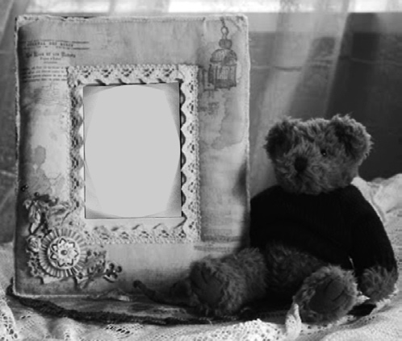
Картка 2.
Незвичайна рамка — зі звичайних п’ялець або обруча

Матеріали: п’яльця або обруч із пластику чи дерева, товста вовняна нитка, клей ПВА або «Момент».
Хід роботи
1. Доберіть нитки підходящого кольору й товщини.
2. Щільно обплетіть п’яльця або обруч нитками, підклеюючи їх клеєм ПВА чи «Моментом».
3. Рамка готова!
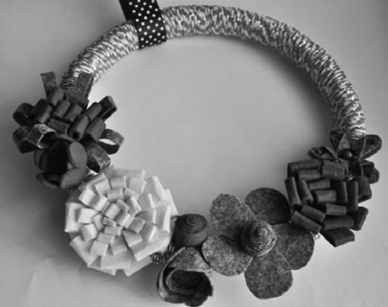

Картка 3. Рамка «Друге життя ґудзиків»
Можна задекорувати вже готову рамку з дерева, пластику або виготовлену з картону.
Матеріали: рамка з картону (або пластику, дерева), клей «Момент» або ПВА, двосторонній скотч, ґудзики.
Хід роботи
1. Доберіть ґудзики підходящого розміру й кольору.
2. Наклейте їх на підготовлену рамку клеєм або скористайтеся двостороннім скотчем.
3. Якщо матеріал рамки (наприклад картон) дозволяє, то ґудзики можна пришити яскравими нитками. Це додатково прикрасить рамку. Можна також пофарбувати готову рамку фарбами.
4. Рамка готова!
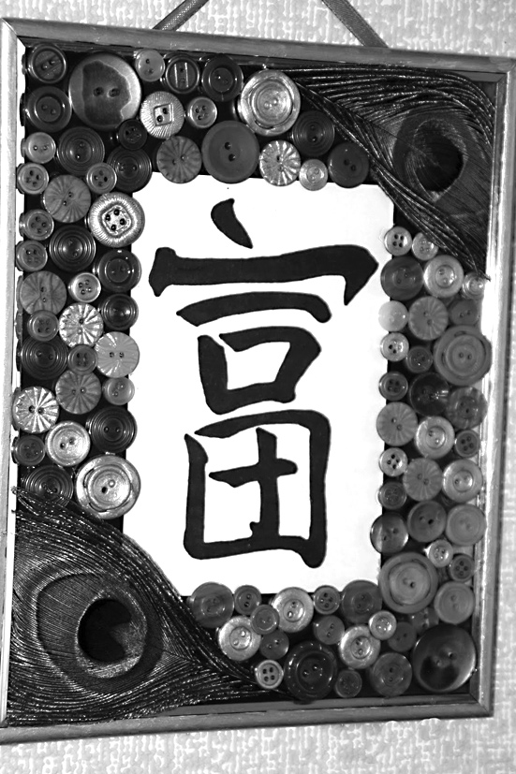

Картка 4.
Рамка «Дерев’яна фантазія»

Матеріали: лінійки (або оброблені планки, бамбукові палички), клей.
Хід роботи
1. Накладіть лінійки або палички одна на одну під кутом 90°.
2. Склейте планки в кутках.
3. Таку рамку можна декорувати черепашками, бісером, зернинками круп, морською галькою, ґудзиками, фігурками з пластиліну, горохом, кавовими зернами та іншими матеріалами (див. виготовлення рамки «Друге життя ґудзиків»).
4. Рамка готова!

Картка 5.
Завершення роботи з декорування рамки

Матеріали: цупкий картон, лінійка, олівець, ножиці, нитки.
Хід роботи
1. Накладіть рамку на цупкий картон, обведіть по контуру. Виріжте заготовку. Це буде задня стінка рамки.
2. На задній бік рамки накладіть готову аплікацію, розправте її, щоб не було складок. Наклейте аплікацію на задній бік рамки.
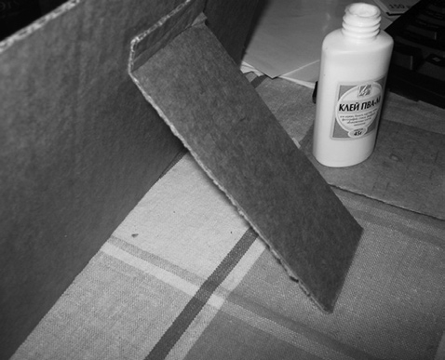
3. Розмістіть задню стінку з картону за рамкою з аплікацією. Приклейте її.
4. Зробіть петельку з ниток для розміщення роботи на стіні й приклейте її на задню стінку.
5. Якщо ви плануєте прикрасити своєю роботою робочий стіл або поличку, то необхідно виготовити ніжку-опору з картону, на яку буде спиратися рамка, і приклеїти її на задню стінку.
6. Поздоровляємо! Ваша робота завершена!

ЗАНЯТТЯ 10
Тема. Знаряддя праці, які використовують у побуті. Поняття про деталь. Способи отримання деталей
Мета: систематизувати й розширити знання учнів про види простих знарядь праці, історію їхньої еволюції, дати уявлення про типові й спеціальні деталі, навчити добирати необхідні інструменти для виконання певних видів робіт, розрізняти типові й спеціальні деталі, розширювати технічний кругозір учнів, прищеплювати навички пошукової роботи, розвивати творчі здібності учнів, логічне мислення, уяву, навички роботи в команді, толерантне ставлення до результатів роботи товаришів.
Очікувані результати: учні характеризують історію виникнення простих знарядь праці, приладдя на різних етапах розвитку суспільства, характеризують поняття трудового процесу, обирають знаряддя праці згідно з видом виконуваних робіт, розрізняють типові й спеціальні деталі, називають способи отримання деталей, характеризують деталь як одиницю виробу.
Основні поняття: знаряддя праці (голка, молоток, ножиці, викрутка тощо), приладдя (п’яльця, наперсток), типові й спеціальні деталі, способи отримання деталей заданої форми (різання, пиляння, штампування, лиття).
Наочне приладдя: фотографії, рисунки знарядь праці, готові вироби, таблиці «Спеціальні й типові деталі», колекції деталей, рисунки, фотографії деталей, дидактичні картки-завдання для роботи в малих групах.
Тип заняття: комбінований.

Структура заняття
I. Організаційний момент 2 хв
II. Актуалізація опорних знань і вмінь учнів 10 хв
ІІІ. Мотивація навчальної діяльності учнів 5 хв
IV. Вивчення нового матеріалу (із практичним закріпленням) 55 хв
1. Знаряддя праці як елемент трудового процесу.
2. Деталь як одиниця виробу. Типові й спеціальні деталі.
3. Способи отримання деталей.
V. Закріплення нових знань і вмінь учнів 10 хв
VI. Підсумки заняття 6 хв
VII. Домашнє завдання 2 хв

Зразки карток для роботи
до заняття 10

Картка 1. З історії голки. Голки в первісних людей
Напевне відомо, що шити вміли ще первісні люди. Отже, можна сміло стверджувати, що історія голки починається з давніх часів. Поза всяким сумнівом, стародавні голки мали зовсім іншу форму й були зроблені з інших матеріалів, однак служили вони так само, як і сучасні голки, для шиття. Замість голки в давнину використовували інструмент, що більше нагадував шило, ніж голку. Первісні люди обточували камінь або використовували шипи рослини, щоб робити дірки в шкурах убитих тварин. Крізь отримані отвори просовували сухожилля тварин і в такий спосіб зшивали частини одягу.

Картка 2. З історії голки. Перші швейні голки
Перші швейні голки були знайдені в південній частині Франції та Середній Азії, їхній вік становить 15–20 тисяч років. Голки були виготовлені з риб’ячих кісток, які могли проколоти товсті шкури. Приблизно в той самий час в Африці замість голок використовували тверді жилки пальмового листя, до якого прив’язували нитки й шили.

Картка 3. З історії голки. Залізні голки
Жителі Стародавнього Єгипту шили, користуючись уже залізними голками. Окрім цього, вони активно займалися вишиванням. Уже тоді голка мала майже ідеальну форму, дуже нагадувала сучасну, звичну для нас голку, але в неї не було вушка для нитки. Кінчик голки, протилежний вістрю, просто згинали в невелике кілечко

Картка 4. З історії голки. Сталеві голки
Історія виникнення сталевої голки пов’язана з Китаєм. Там у III столітті до н. е. були винайдені сталева голка й наперсток. Пізніше племена, які населяли Мавританію, привезли ці голки до Європи.

Картка 5. З історії голки. Перші голки з вушками
У середині XIX століття в Англії з’явилися верстати, які «вміли» в невеликому шматочку дроту робити вушко. Із цього часу й надовго Англія стала одним з основних виробників та експортерів швейних голок з вушком для нитки. Такі голки тоді коштували дуже дорого.

Картка 1
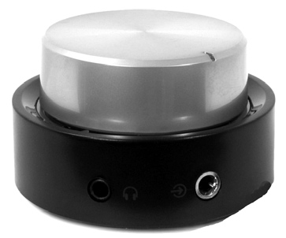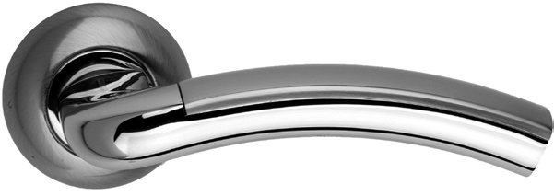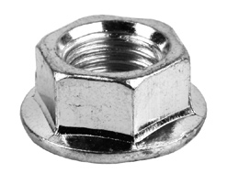

Картка 2
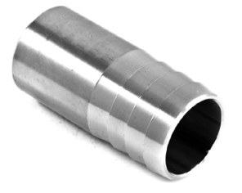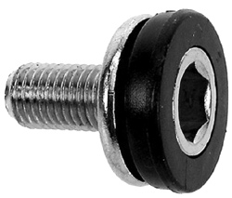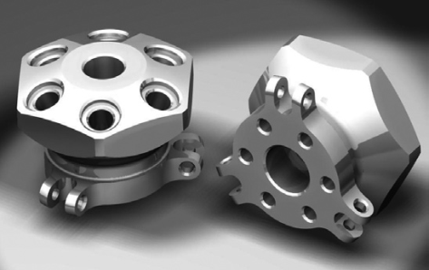

ЗАНЯТТЯ 11
Тема. Основи проектної діяльності. Проектування як вид діяльності
Мета: дати уявлення про проектну діяльність, про міні-маркетингові дослідження, ознайомити з етапами процесу конструювання виробу, основними правилами проведення маркетингових досліджень, основами й завданнями біодизайну, поняттям «біоформа», навчити складати анкету, проводити анкетування, виконувати ескіз виробу, розширювати кругозір, розвивати почуття краси, стилю, творчі здібності, виховувати самостійність мислення, акуратність, посидючість.
Очікувані результати: учні характеризують процес проектування виробу, правила проведення маркетингових досліджень, поняття «біоформа», складають міні-анкету для опитування, проводять анкетування, вибирають виріб для проектування, виконують ескізний рисунок виробу.
Основні поняття: етапи процесу проектування (обґрунтування проекту, пошуковий, технологічний, заключний), маркетингові дослідження, анкета, анкетування, біоформа, художнє проектування, ескізний рисунок.
Обладнання: зразки анкет, таблиця «Етапи проекту», зразки ескізних рисунків, дидактичні картки для роботи в малих групах.
Інструменти і матеріали: аркуші паперу формату А4, олівці (фломастери).
Професійна орієнтація: маркетолог.
Тип заняття: комбінований.

Структура заняття
I. Організаційний момент 2 хв
II. Актуалізація опорних знань і вмінь учнів 10 хв
ІІІ. Мотивація навчальної діяльності учнів 5 хв
IV. Вивчення нового матеріалу (із практичним закріпленням) 55 хв
1. Проектування як вид діяльності.
2. Міні-маркетингові дослідження (анкетування).
3. Графічне зображення в проектуванні: ескізний рисунок виробу.
4. Використання біоформ при проектуванні виробів.
V. Закріплення нових знань і вмінь учнів 10 хв
VI. Підсумки заняття 6 хв
VII. Домашнє завдання 2 хв

Зразки карток для роботи
до заняття 11

Картка 1.
Це цікаво: використання біоформ при проектуванні будинків
Копіюючи конструкцію листка дерева, італійський інженер П’єр Луїджі Нерві спроектував перекриття головної зали виставкового павільйону в Турині. Легка конструкція з армоцементу завтовшки всього 4 см перекрила стометровий прогін без опор. Усе перекриття пронизане кріпленнями, розташованими точнісінько так, як і жилки листка.
Японські суднобудівники створили корабель, що є точною копією форми кита. Це дозволило на 25 % підвищити швидкість судна при тій самій водотоннажності й потужності механізмів.

Картка 2.
Це цікаво: використання біоформ при проектуванні автомобілів
Горьківські інженери сконструювали автомобіль-снігохід, запозичивши спосіб пересування по пухкому снігу в пінгвінів. Ця машина при масі 1300 кг розвиває швидкість до 50 км/год.

Картка 3.
Це цікаво: використання біоформ при проектуванні автомобілів
Оригінальну конструкцію «підземохода» розробив радянський інженерконструктор О. Требелєв. Роблячи розрахунки своєї машини, він досконало вивчив метод «роботи» крота — визнаного рекордсмена підземних ходів.

Картка 4.
Це цікаво: використання біоформ при проектуванні автомобілів
Інженер-конструктор В. Турін розробив проект безколісного автомобіля, ідею створення якого йому «підказав» кенгуру.

Картка 5.
Це цікаво: використання біоформ при проектуванні будинків
Багатовіковий досвід бджіл у спорудженні стільників успішно використовують архітектори й будівельники при спорудженні елеваторів. При цьому місткість елеваторів збільшилася, а витрата будівельних матеріалів зменшилася на 30 % і затрати праці скоротилися вдвічі.

ЗАНЯТТЯ 12
Тема. Безпечне користування побутовими електроприладами.
Елементи грамоти споживача
Мета: дати уявлення про побутові електроприлади, торговельні мережі, ознайомити із правилами користування електропобутовими приладами, видами їхніх ушкоджень, з можливими наслідками користування ушкодженими електроприладами, дати інформацію про товари, що реалізуються в торговельних мережах, про строки придатності харчових продуктів (молочних, м’ясних, рибних та інших), навчити визначати найпростіші ушкодження електропобутових приладів, строки придатності продуктів харчування за інформацією на упаковці, розширювати технічний кругозір учнів, формувати навички споживчої культури, виховувати уважність, самостійність мислення, розуміння необхідності дотримання правил безпечного користування електроприладами.
Очікувані результати: учні характеризують загальні правила користування побутовими електричними приладами, визначають найпростіші ушкодження електричних приладів, називають можливі наслідки користування ушкодженими електроприладами, пояснюють значення строків придатності харчових продуктів, називають строки придатності основних продуктів харчування, визначають строки придатності продуктів харчування за інформацією на упаковках товарів.
Основні поняття: побутові електроприлади, ушкодження побутових електроприладів, торговельні мережі, строки придатності продуктів харчування.
Обладнання: побутові електроприлади, що є в майстерні, рисунки, фотографії із зображенням побутових електроприладів, зразки упаковок харчових продуктів, дидактичні картки для роботи в малих групах, таблиці.
Тип заняття: комбінований.

Структура заняття
I. Організаційний момент 2 хв
II. Актуалізація опорних знань і вмінь учнів 10 хв
ІІІ. Мотивація навчальної діяльності учнів 5 хв
IV. Вивчення нового матеріалу (із практичним закріпленням) 55 хв
1. Побутові електроприлади. Правила безпечного користування побутовими електроприладами.
2. Торговельні мережі України.
3. Елементи грамоти споживача. Строки придатності харчових продуктів.
V. Закріплення нових знань і вмінь учнів 10 хв
VI. Підсумки заняття 6 хв
VII. Домашнє завдання 2 хв

Зразки карток для роботи
до заняття 12

Картка 1
Побутова техніка, яку ми використовуємо для приготування їжі.

Картка 2
Побутова техніка, яку ми використовуємо під час прибирання квартири, прання.

Картка 3
Побутова техніка, яку ми використовуємо для виготовлення одягу.

Картка 4
Побутова техніка, яку ми використовуємо для ремонту квартири, виконання електротехнічних робіт.

Картка 5
Побутова техніка, яку ми використовуємо для роботи в саду, на городі.

Картка 1.
Правила безпеки під час роботи з електроприладами
1. У жодному разі не можна торкатися оголених дротів, по яких проходить електричний струм.
2. Не можна перевіряти наявність електричного струму в приладах або дротах пальцями.
3. Щоб не пошкодити ізоляцію, не можна защемляти дроти дверима, віконними рамами.
4. Потрібно стежити за тим, щоб електричні дроти не стикалися з батареями опалення, трубами, з телефонними дротами.

Картка 2.
Правила безпеки під час роботи з електроприладами
1. Не можна дозволяти дітям гратися з розетками, устромляти в них шпильки, смикати за дроти, оскільки це може призвести до ураження струмом.
2. Не можна вішати одяг та інші речі на вимикачі, ролики й дроти, оскільки дроти можуть обірватися.
3. Небезпечно вмикати й вимикати електричні лампочки, а також побутові прилади мокрими руками. Заміняти перегорілі лампочки слід при вимкненому вимикачі.
4. Категорично забороняється користуватися побутовими електроприладами, по корпусу яких проходить струм (прилад «кусається»).
5. Штепсельну вилку при вмиканні й вимиканні приладів слід брати за пластмасову колодку, а не за дріт.

Картка 3.
Правила безпеки під час роботи з електроприладами
1. Прилади, у яких кип’ятять воду й готують їжу (електрочайники, каструлі), не можна вмикати в мережу порожніми. Їх слід наповнити водою не менш ніж на одну третину. Коли наливають воду в чайник або каструлю, вони мають бути обов’язково вимкнені.
2. Вмикати й вимикати будь-який електропобутовий прилад потрібно однією рукою, бажано правою, не торкаючись при цьому водопровідних, газових і опалювальних труб.
3. Щоб уникнути пожежі, побутові електроприлади слід встановлювати на спеціальних підставках (керамічних, металевих) і на безпечній відстані від легкозаймистих предметів (занавісок, портьєр, скатертин).
4. Не можна залишати увімкнені електроприлади без нагляду або доручати спостерігати за ними дітям. Це може спричинити пожежу.

ЗАНЯТТЯ 13
Тема. Культура споживання їжі. Етикет за столом
Мета: ознайомити учнів з історією культури споживання їжі, дати уявлення про види столової білизни, столового посуду й столового приладдя, правила сервірування стола, формувати поняття етикету під час прийому їжі, навчити складати серветки, сервірувати стіл, опанувати правила користування серветкою, прийоми користування ножем і виделкою, уживання різних видів їжі, напоїв, формувати навички культури поведінки за столом, розширювати кругозір учнів, виховувати акуратність, розуміння необхідності дотримання правил етикету під час прийому їжі.
Очікувані результати: учні називають види столової білизни, розрізняють столове приладдя, характеризують їхнє призначення, складають серветки для сервірування стола, дотримуються правил поведінки за столом, застосовують прийоми користування ножем і виделкою, уживання різних видів їжі, напоїв.
Основні поняття: культура споживання їжі, види столової білизни (скатертини, серветки), сервірування стола, предмети сервірування стола, правила сервірування стола, правила користування серветкою, етикет, варіанти складання серветок («лілія», «віяло», «еверест», «вітрильник»).
Обладнання: зразки скатертин, серветок, столового посуду, столового приладдя (або фотографії, рисунки із зображенням), дидактичні картки для практичної роботи, роботи в малих групах, схеми, таблиці.
Матеріали, інструменти, приладдя: серветки, скатертини, столовий посуд, серветниці, столове приладдя для сервірування стола.
Тип заняття: комбінований.

Структура заняття
I. Організаційний момент 2 хв
II. Актуалізація опорних знань і вмінь учнів 10 хв
ІІІ. Мотивація навчальної діяльності учнів 5 хв
IV. Вивчення нового матеріалу (із практичним закріпленням) 55 хв
1. Види столової білизни.
2. Види столового посуду, столового приладдя.
3. Сервірування стола.
4. Етикет за столом.
V. Закріплення нових знань і вмінь учнів 10 хв
VI. Підсумки заняття 6 хв
VII. Домашнє завдання 2 хв

Зразки карток для роботи
до заняття 13

Картка.
Серветка «Конверт-саше для столового приладдя»
1. Покладіть серветку виворітним боком угору. Лівий верхній кут загніть до середини.
2. Серветку складіть навпіл зліва направо (згин має бути ліворуч).
3. Складіть серветку навпіл по горизонтальній осі. Нижню частину підігніть під верхню.
4. Верхній куточок відігніть до середини.
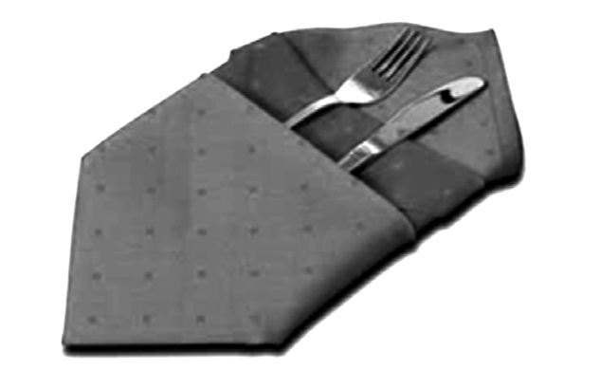
5. Бічні кути загніть назад.

Картка.
Серветка «Вітрильник»
1. Серветку складаємо навпіл, щоб згин був праворуч.
2. Прямокутник складаємо ще раз навпіл.
3. Нижню половину згинаємо по діагоналі вгору.
4. Лівий кут загинаємо вперед. Правий кут так само загинаємо вперед.
5. Обидва випнуті кути підгинаємо назад.
6. Складаємо серветку по поздовжній осі назад.
7. Притримуючи рукою відігнуті кути, висмикуємо по черзі краї серветки-«вітрила».
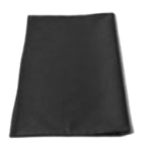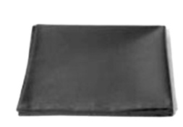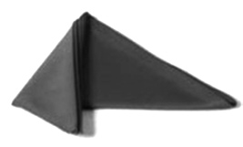

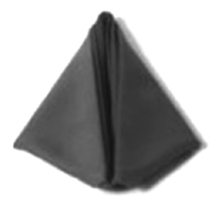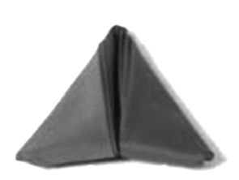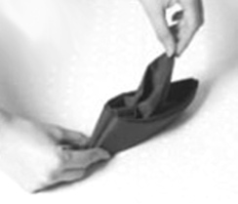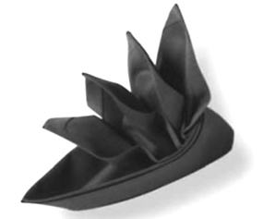

Картка.
Серветка «Віяло»
1. Розкладіть серветку на столі.
2. Складіть гармошкою.
3. Перегніть посередині.
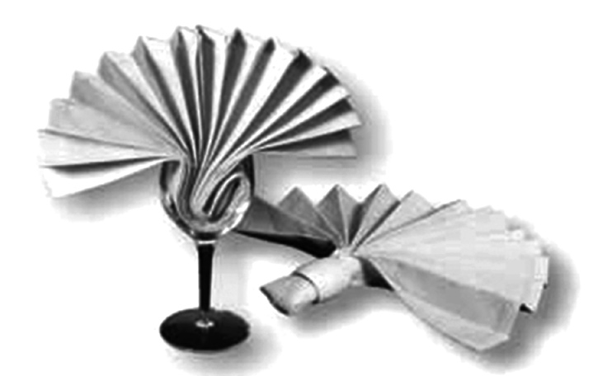
4. Надягніть серветкове кільце. Складену в такий спосіб серветку можна покласти на тарілку або помістити в келих.

Картка.
Правила користування тканинною серветкою

Полотняні серветки на початку застілля кладуть кожному гостеві на закусочну тарілку.
Правило перше: перед їдою серветку потрібно акуратно розгорнути, скласти вдвічі й покласти на коліна згином до себе. Закладати серветку краєм за комір або за лацкан піджака сьогодні не прийнято: це неестетично й незручно.
Правило друге: пальці, випадково забруднені під час їди, обережно витирають верхньою половиною серветки, не знімаючи її з колін.
Правило третє: для обтирання губ серветку беруть із колін двома руками, укорочують шляхом перевертання її кінців у долоні й, приклавши середину до губів, промокають їх об верхню половину серветки. Витирати губи шляхом ковзних рухів по них серветкою некрасиво. Зовсім неприпустимо використовувати серветку замість носової хустки або рушника для сильно забруднених рук.
Правило четверте: перед тим як запити їжу, слід неодмінно промокнути губи серветкою, щоб не залишати на краях келихів і склянок неохайних слідів.
Правило п’яте: після їди серветку не потрібно ретельно складати, намагаючись надати їй початкового вигляду, а просто акуратно покласти праворуч своєї тарілки. Не рекомендується вішати серветку на спинку стільця або класти на його сидіння.

Картка 1
Керамічний посуд
Керамічний посуд — це вишуканий, красивий, стильний посуд. Але естетична цінність — тільки одна з переваг керамічного посуду. Керамічний посуд має чимало корисних властивостей, яких позбавлені вироби з інших матеріалів. Керамічний посуд може регулювати температуру й вологість не гірше термоса, вона спочатку вбирає в себе вологу, а потім віддає її.
Так, прохолодний напій, залишений у керамічному глечику, довго буде холодним, а чай або кава — теплими впродовж кількох годин. Крім того, керамічний посуд чудово підходить для зберігання продуктів. Молоко в такому посуді не скисає 3–4 доби, а варення й соління навіть без кришки не пліснявіють.

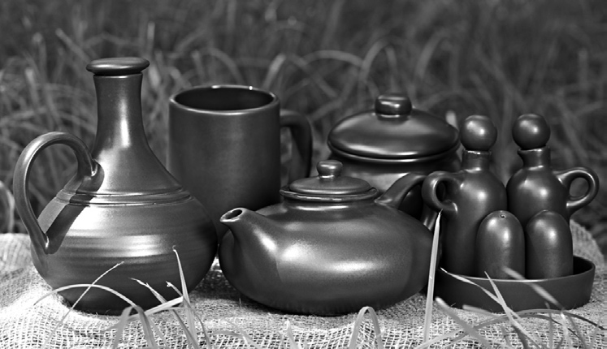

Картка 2.
Скляний посуд
Жодні свята, врочисті події або банкети не обійдуться без посуду зі скла. Вази, графини, склянки й фужери — усі ці предмети прикрасять інтер’єр і нададуть йому особливого шарму та вишуканості. Скло може бути непрозорим, кольоровим, з рисунком. Скляний посуд потребує певного догляду. Не рекомендується мити скляний посуд разом з іншим. Для того щоб зберегти його первісний блиск, можна скористатися такою порадою: посуд необхідно протерти сіллю або додати сіль чи оцет прямо у воду для миття, потім помити виріб водою з милом і прополоскати холодною або теплою водою. Щоб швидко висушити скляний посуд, його треба прополоскати в теплій воді, а потім насухо витерти чистим льняним рушником.
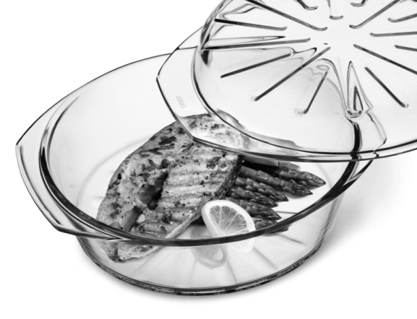

Картка 3.
Порцеляновий посуд
Порцеляновий посуд — це елегантний, легкий посуд, що відзначається особливою міцністю. Якщо злегка вдарити порцеляновий виріб по краєчку, він видає характерний чіткий тривалий звук. Особливість виробів з порцеляни — збереження ними тепла.
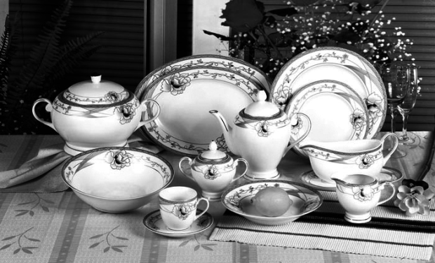
Картка 4.
Фаянсовий посуд
Фаянсовий посуд набув широкої популярності. На відміну від порцелянового, він не прозорий, має товсті стінки й пористий на зламі. При ударі по краєчку фаянсу чутно низький, глухий, швидко згасаючий звук. Фаянсовий посуд значно легший, ніж порцеляновий. Його добре використовувати на кухні (миски, глечики, молочники, банки для сипучих продуктів, барильця для соління тощо). Фаянсовий посуд миють гарячою водою. Іноді на чашках залишаються сліди чаю або кави, які важко видаляються під час миття. У цьому випадку їх потрібно протерти ваткою, змоченою оцтом, або розчином кухонної солі чи харчової соди.
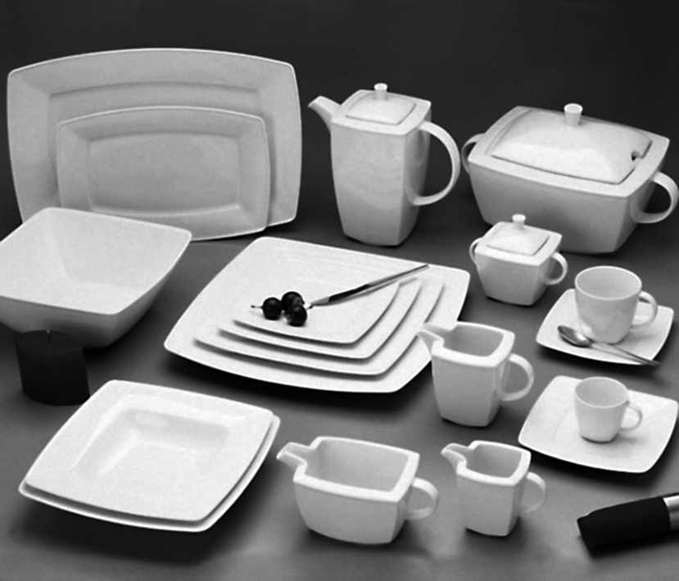

Картка 5.
Пластмасовий посуд

Цей посуд виготовляють із синтетичних матеріалів. Зазвичай він призначений для одноразового вживання. Його широко використовують у ресторанах швидкого харчування (фастфудах). Такий посуд дуже зручний і для пікніків. Деякі види пластмас не призначені для гарячих страв, оскільки при високих температурах розкладаються й виділяють шкідливі речовини. Пластиковий посуд багаторазового використання так само може бути небезпечний для здоров’я людини. Особливо це стосується виробів з меламіну. Одноразовий пластиковий посуд може бути перероблений і використаний удруге.

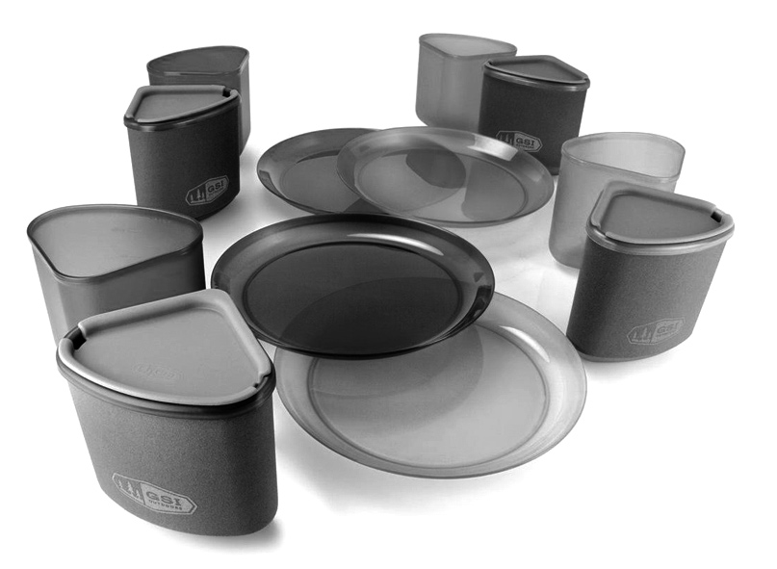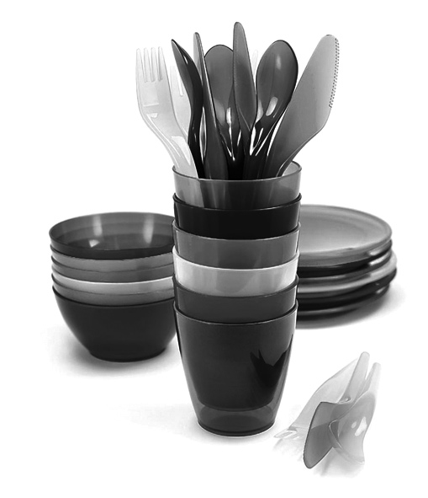

Картка 6.
Паперовий посуд

Паперовий посуд є тільки одноразовим. Сьогодні паперовий посуд використовують набагато рідше, ніж пластиковий. Це пов’язано з тим, що виготовлення паперового посуду складніше й дорожче, ніж штампування із пластику. Папір або тонкий картон, як правило, просочуються водовідштовхувальними речовинами. Сфера застосування цього посуду така сама, як і в одноразового пластикового: фастфуд, пікніки.

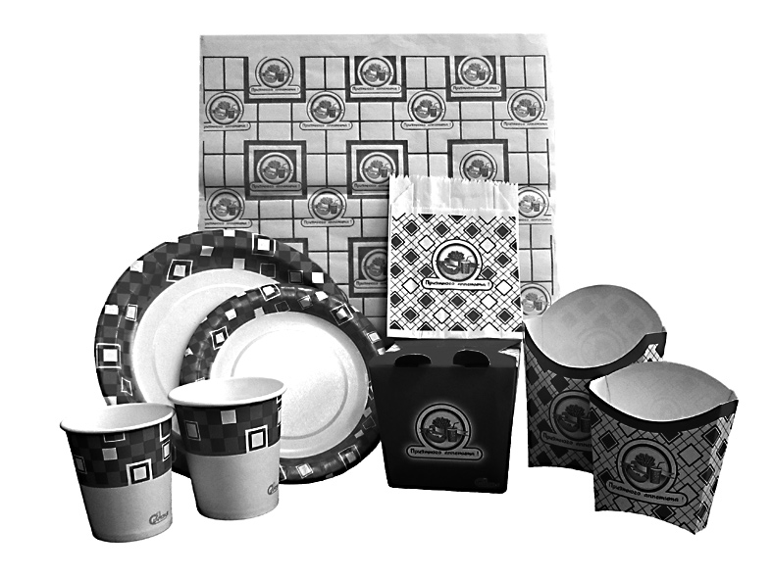

Картка 1.
Це цікаво. З історії речей. Ніж
Ніж — одне з перших столових приладь. Найдавніші столові ножі були знайдені на Криті, вони були виготовлені з міді й бронзи. Досить швидко столовий ніж набув сучасного вигляду, і відтоді змінювалися хіба що форма ручки й матеріал виготовлення — бронза, срібло, золото.
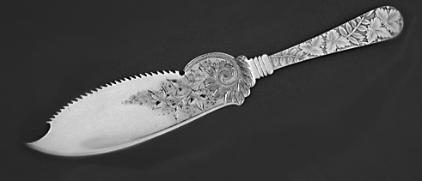

Картка 2.
Це цікаво. З історії речей. Виделка

Виделка «народилася» в 1072 році у Візантії в місті Константинополі в імператорському палаці. У Росії виделка з’явилася в 1606 році, її привезла з Польщі Марина Мнішек. Незважаючи на все різноманіття виделок, які сьогодні виготовляють, існують певні види, призначення й спосіб застосування яких чітко визначені: для устриць, риби, м’яса, крабів, дворіжкова.

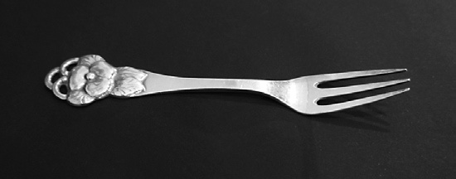

Картка 3.
Це цікаво. З історії речей. Ложка
Невідомо, коли саме з’явилися перші ложки. Їх робили з глини, трісок, шкаралупи горіхів або з мушель. Дотепер у найвіддаленіших куточках світу люди користуються мушлями для черпання рідкої їжі, а в латинській і давньогрецькій мовах слово «ложка» утворене від «мушля равлика». Уже в III тисячолітті до н. е. з’явилися ложки з рогу, дерева й риб’ячих кісток. У Єгипті ложки для знаті робили з коштовних металів, слонової кістки й каменю, простолюд користувався дерев’яними ложками, а частіше їв руками. У Стародавньому Римі знать користувалася золотими ложками. У Південно-Східній Азії для знаті виготовляли красиві ложки із кристалів, а пізніше — з порцеляни. У Європі робили переважно дерев’яні ложки. На Русі прості люди почали користуватися ложкою набагато раніше, ніж у Європі. Власну дерев’яну ложку було прийнято носити із собою в гості аж до XIX століття. У середині XIX століття з’явилися ложки з плоскою ручкою: тепер їх можна було елегантно тримати трьома пальцями. У цей-таки час з’явився звичай прикрашати фігурками 12 апостолів ручки дорогих ложок. Ось чому сервізи формувалися на 12 персон. Ця традиція збереглася до нашого часу.

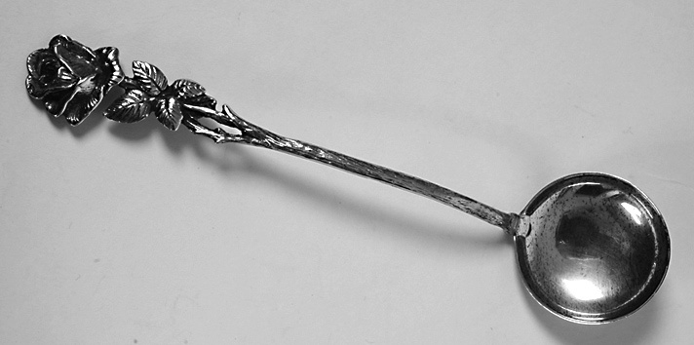

Картка 4.
Це цікаво. Японська диво-виделка для схуднення
Японці винайшли незвичайну виделку. Це столове приладдя у своїй трохи стовщеній ручці приховує повноцінну аудіосистему й безліч датчиків. Пристрій здатний розпізнавати продукт, який ним їдять. Більше того, диво-виделка навіть здатна розмовляти й давати різні рекомендації своєму хазяїнові, а також забезпечувати відповідний музичний супровід. Винахідники цієї диво-виделки сподіваються, що завдяки музиці й порадам хазяїн буде вибирати тільки корисні продукти й почне харчуватися правильно.

Картка 1.
Етикет: уроки гарних манер

1. Виделку й ніж, згідно з етикетом, тримати слід так, як показано на рисунку.
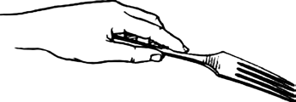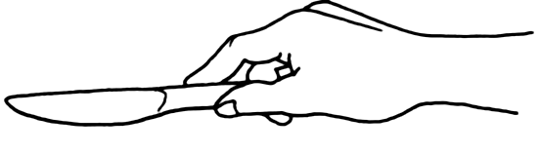
2. Якщо необхідно набрати виделкою дрібні шматочки їжі, виделку перевертають зубцями вгору й тримають її в цьому випадку як ложку.
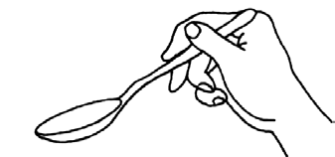
3. Не варто дмухати на їжу. Якщо шматок їжі, що потрапив до вашого рота, занадто гарячий, запийте його водою.
4. Ніколи нічого не пийте, не прожувавши й не проковтнувши їжу.
5. Після їди столове приладдя кладуть на тарілку так, щоб ручки не торкалися стола. Це свідчить про те, що ви закінчили їсти страву.

Картка 2.
Етикет: як правильно їсти хліб
1. Хліб не прийнято відкушувати.
2. На пиріжкову тарілку перекладають скибочки хліба зі спільного тареля (рукою, але не виделкою), а зверху накладають шматочок масла.
3. Хліб відламують невеликими шматочками й кладуть їх прямо в рот.
4. Не варто намазувати маслом цілий шматок хліба. Намазуйте його на кожний відламаний шматочок.
Смачного Вам!

Картка 3. Етикет: як правильно пити гарячі напої
До гарячих напоїв належать чай, кава, какао, гарячий шоколад. Для сервірування необхідні чашки з блюдцями (кавові або чайні), чайні або кавові ложки, розетки для варення.
1. Гарячі напої подають у чашках, поставлених на блюдця.
2. Наливати напій треба так, щоб від його поверхні до краю чашки залишалося 0,5–1 см.
3. Розмішувати напої із цукром слід безшумно, після чого можна покуштувати їх, набравши в ложку.
4. Потім, поклавши ложку на блюдце й повернувши чашку ручкою вправо, потрібно правою рукою піднести чашку до губів і пити невеликими ковтками.
5. Якщо до чаю, кави подають лимон, не рекомендується доїдати шматочок, що залишився, а шкірочку знову перекладати в чашку або на блюдце.
6. Якщо до чаю подають варення, то його перекладають із вази у свою розетку десертною ложкою. Поклавши ложку на місце, розетку з варенням ставлять справа поряд із чашкою (на рівні блюдця) і п’ють чай. Якщо у варенні трапляються кісточки, то їх за допомогою чайної ложки викладають на край чайного блюдця.
7. Не рекомендується в гостях класти варення в чай: це можна робити тільки вдома.
8. Не залишайте ложку в чашці — це не тільки некрасиво, але й може призвести до неприємності.
Смачного Вам!
Картка 4.
Етикет: як правильно їсти яєчню
Для подачі «окатої» яєчні необхідно правильно сервірувати стіл.
Для сервірування знадобляться: ніж, виделка та чайна ложка. Чайну ложку кладуть паралельно краю стола за тарілкою ручкою вправо.
1. Беремо чайну ложку й обережно проколюємо нею жовток біля основи так, щоб рідка частина жовтка витекла в ложку.
2. З’їдаємо за допомогою ложки весь жовток, після чого відкладаємо ложку на далекий край тарілки.
3. Їмо білок за допомогою ножа й виделки. Якщо білок занадто тонкий, то складаємо білок у два шари, щоб він краще тримався на виделці.
Смачного Вам!

Картка 5.
Етикет: як правильно їсти суп
Для супів стіл сервірують глибокими тарілками, бульйонними горщиками, ложками.
1. Не можна розмішувати суп ложкою в тарілці для його охолодження.
2. Не можна дмухати на суп у ложці.
3. Не слід нахилятися над тарілкою із супом.
4. Намагайтеся їсти суп безшумно.
5. Тарілку із супом непотрібно нахиляти, щоб доїсти суп.
6. Щоб з ложки не капало, злегка торкніться нею краю тарілки.
7. Не слід набирати ложку до країв.
8. Черпати ложкою суп з тарілки можна двома способами: справа наліво або від себе.
9. Доївши, тарілку не слід відсувати від себе. Ложку покладіть у тарілку.
Смачного Вам!

Картка 6.
Етикет: уроки гарних манер
1. Сидіть за столом із прямою поставою.
2. Не слід сідати занадто далеко від краю стола або занадто близько до стола.
3. Не можна класти лікті на стіл. Обпертися ліктем на стіл можуть лише жінки й на нетривалий час.
4. Полотняну серветку розкладаємо й кладемо собі на коліна.
5. Не відкидайтеся після їди на спинку стільця, повідомляючи вголос: «Усе, більше не можу!».

Картка 7.
Етикет: як правильно пити прохолодні напої
Напої — це соки, компоти, морси, мінеральна вода, газовані напої. Для їх споживання на стіл ставлять склянки, келихи.
1. Не слід, щойно сівши за стіл, відразу ж залпом спустошувати келих з напоєм. Якщо вас мучить спрага, краще вгамувати її до запрошення за стіл, попросивши в хазяїв попити.
2. Перед тим як запити їжу яким-небудь напоєм, не забудьте витерти губи серветкою, щоб не залишати на краях келиха неохайних слідів.
3. Відкривши пляшку з мінеральною водою або з прохолодним напоєм, слід протерти горлечко пляшки й тільки після цього налити напій у келихи.
4. Піднімаючи горлечко пляшки від келиха, потрібно зробити обертовий рух
«до себе» — тоді крапля рідини не впаде на скатертину.
5. Не рекомендується пити зі склянки, сильно закинувши голову.
6. Некрасиво тримати склянку, відставивши вбік мізинець.
Смачного Вам!

Картка 8.
Етикет: уроки гарних манер
1. Страви зі спільного посуду можна брати тільки спільним приладдям, не торкаючись ним своєї тарілки.
2. Брати страву зі спільного тареля слід всю поспіль. Некрасиво виглядає, коли хтось починає вибирати шматки.
3. Соуси й супи у свою тарілку наливають спеціальними ополониками обережно, щоб не капнути на скатертину. Якщо ж це трапилося, слід непомітно промокнути серветкою забруднене місце або покласти на нього полотняну серветку.
4. Під час їди не нахиляйтеся над тарілкою.

Картка 9.
Етикет: уроки гарних манер
1. За столом можна розмовляти, але при цьому не заважати іншим їсти.
2. Не розмовляйте голосно, не розмахуйте руками під час бесіди.
3. Під час їди слід дотримуватися помірності.
4. Їжте без шуму.
5. Не балуйтеся їжею.
6. Ніколи не набивайте їжею повний рот.
7. Дбайте про інших за столом.

